测试截图编号：步骤4.6.1-01

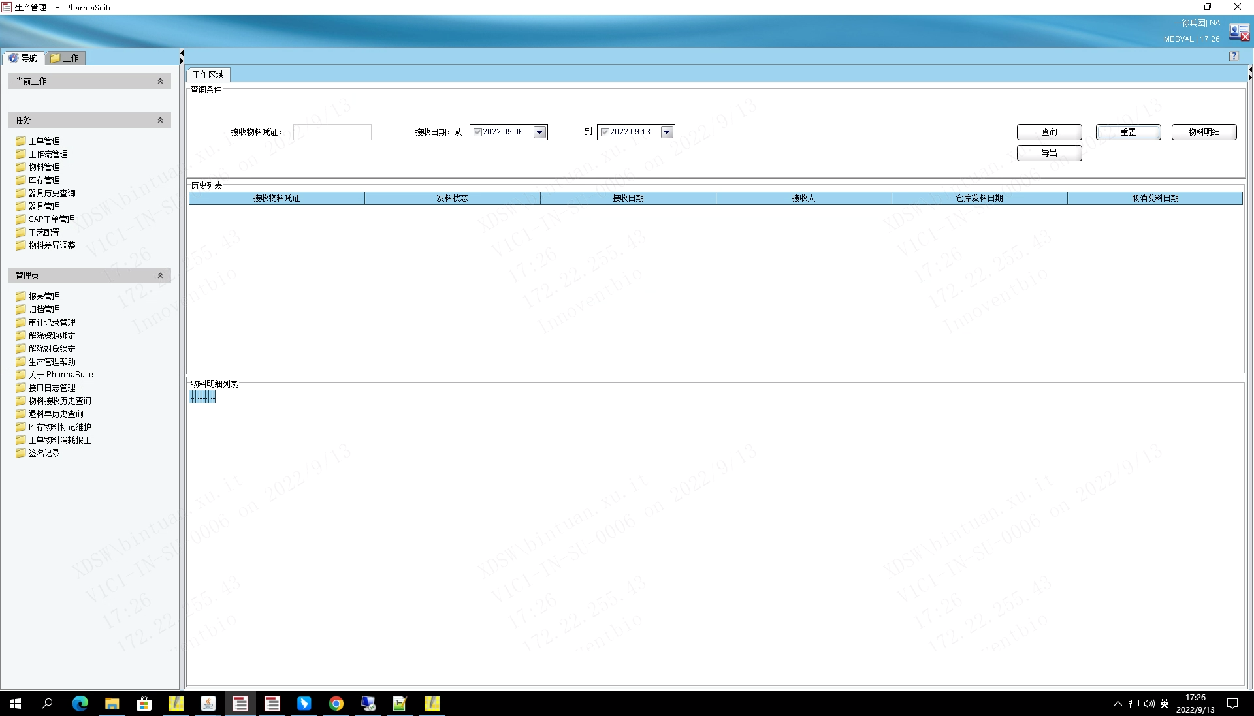

测试截图编号：步骤4.6.2-01

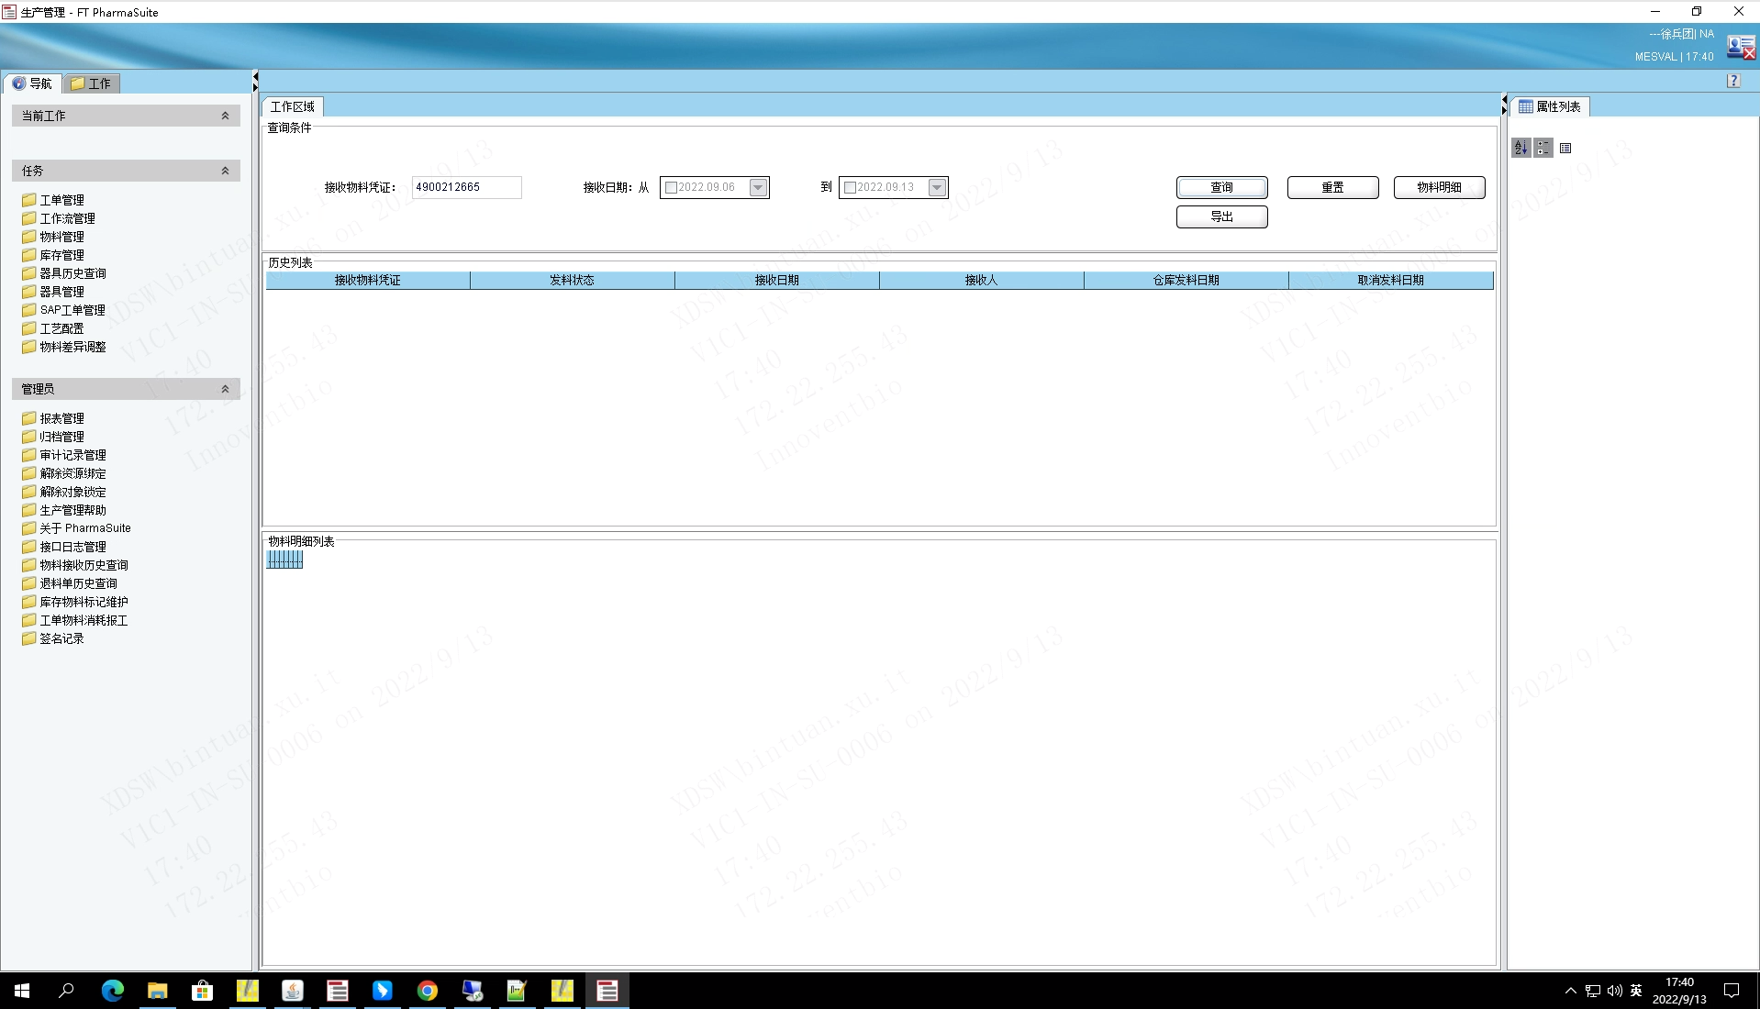

测试截图编号：步骤4.6.2-02

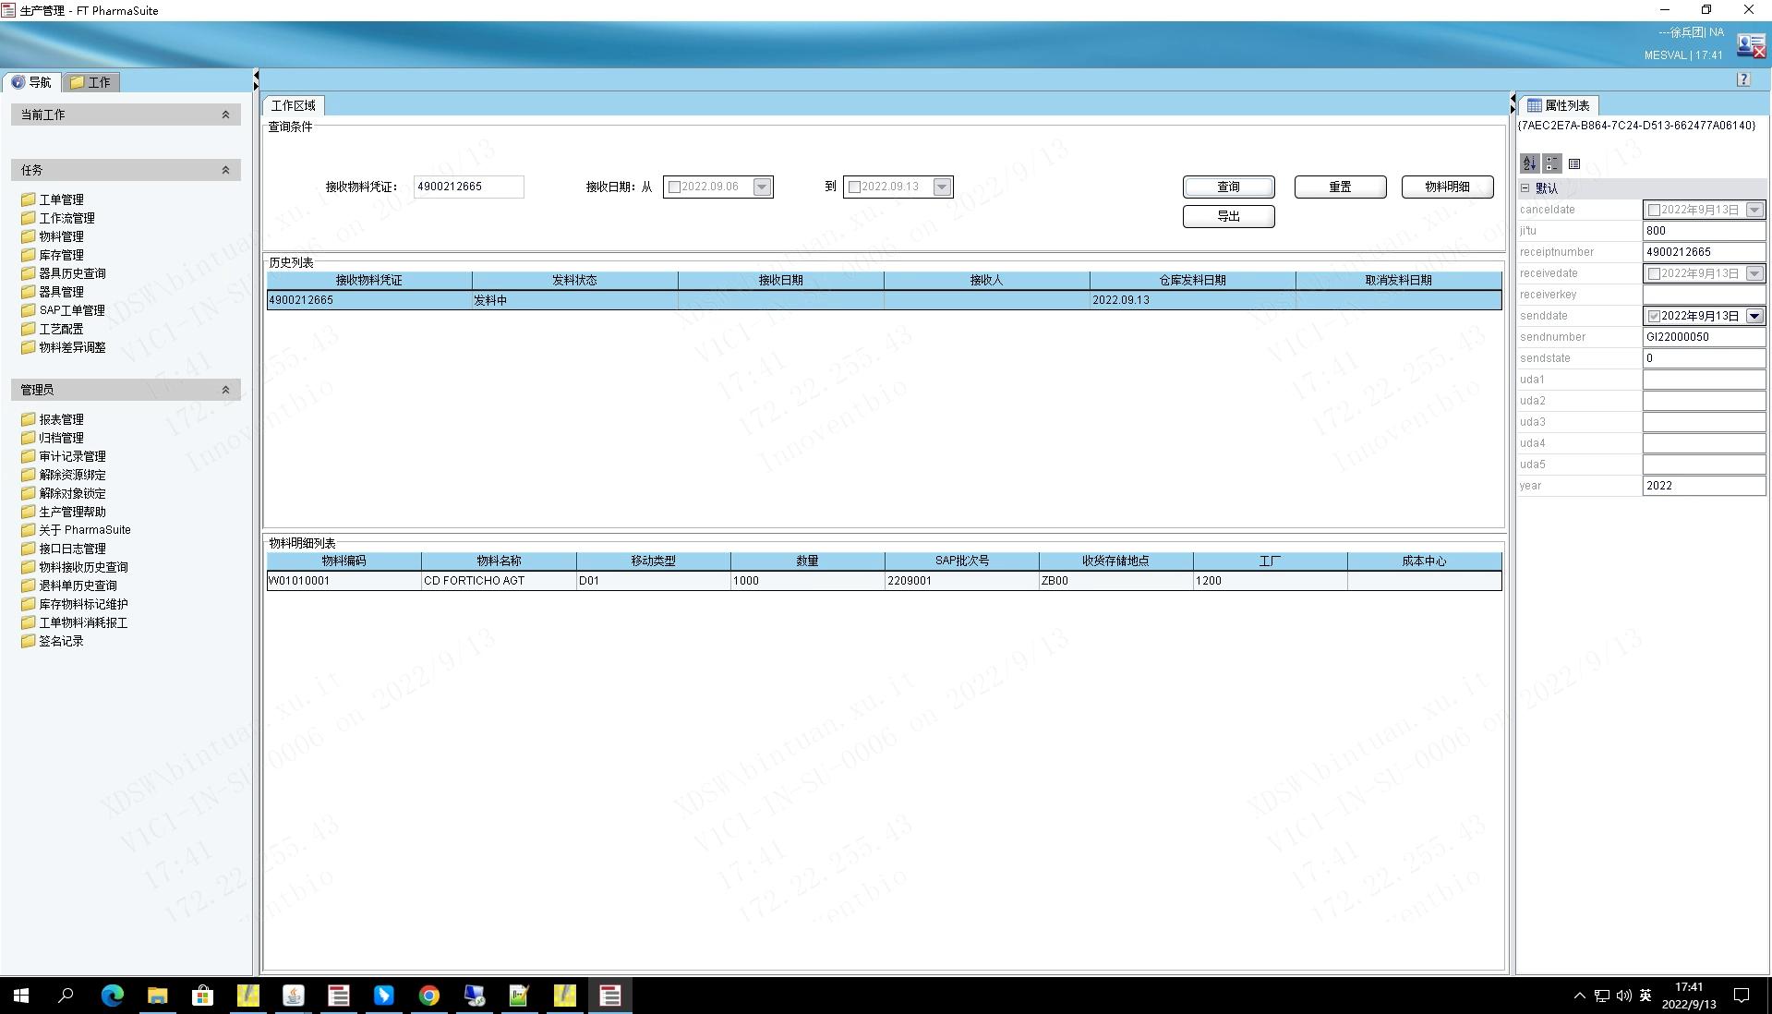

测试截图编号：步骤4.6.2-03

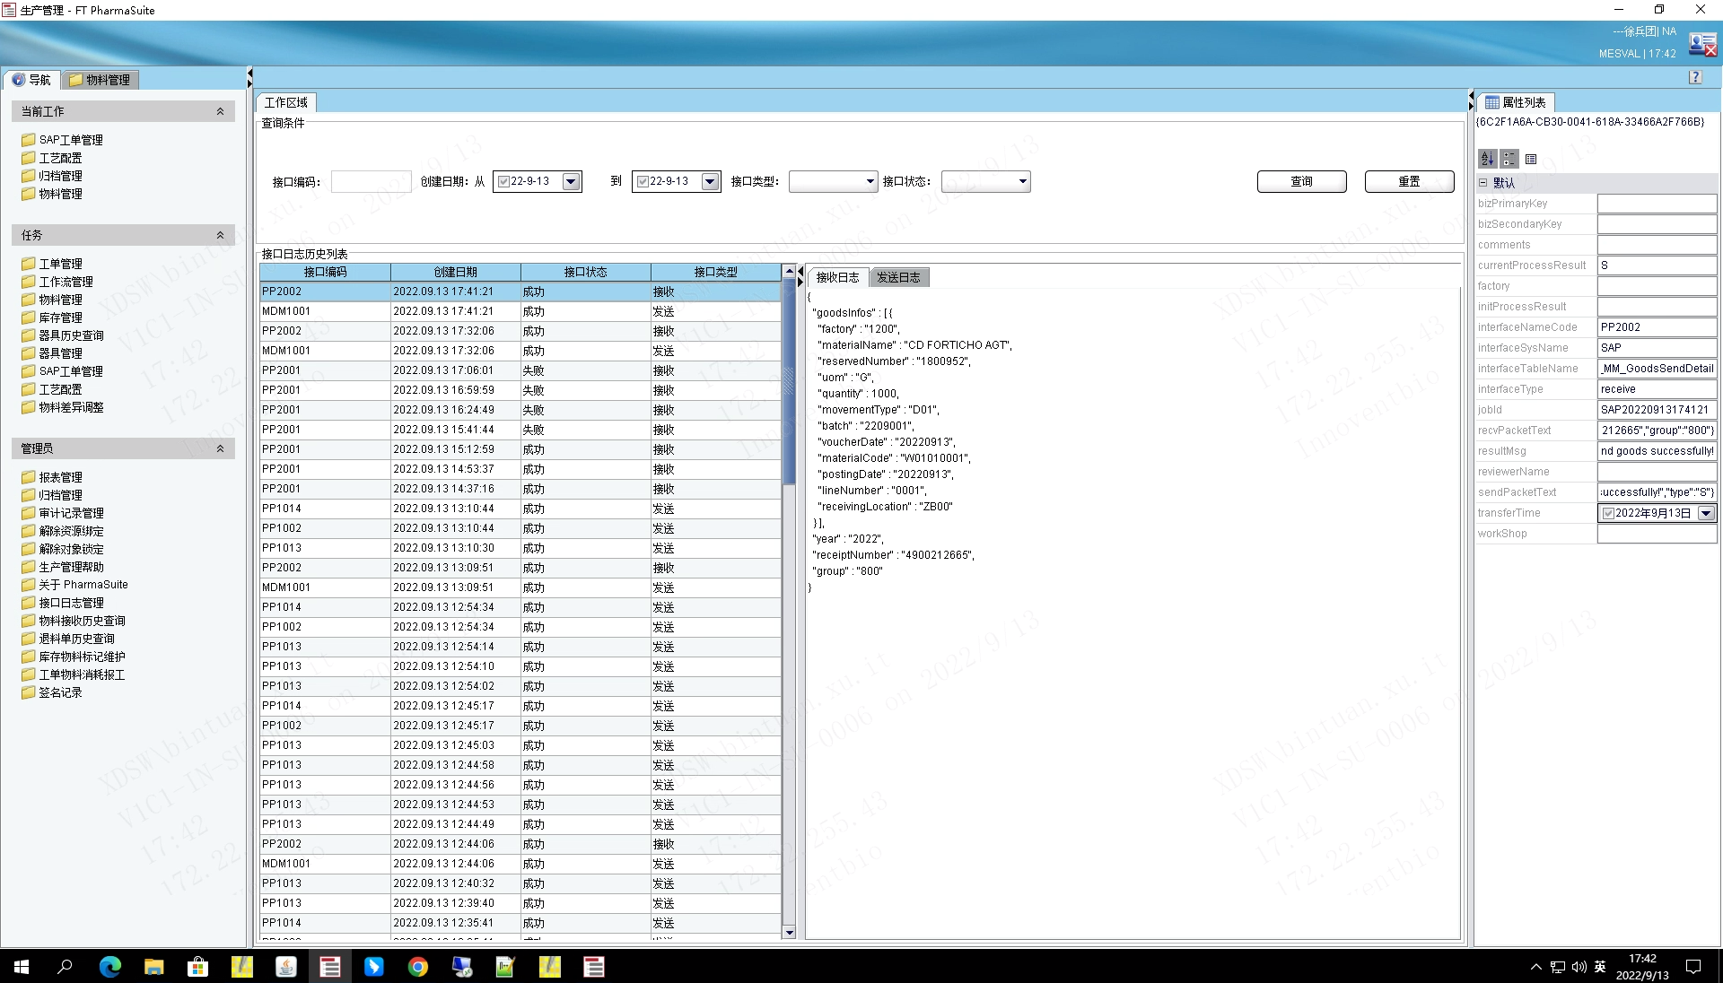

测试截图编号：步骤4.6.2-04

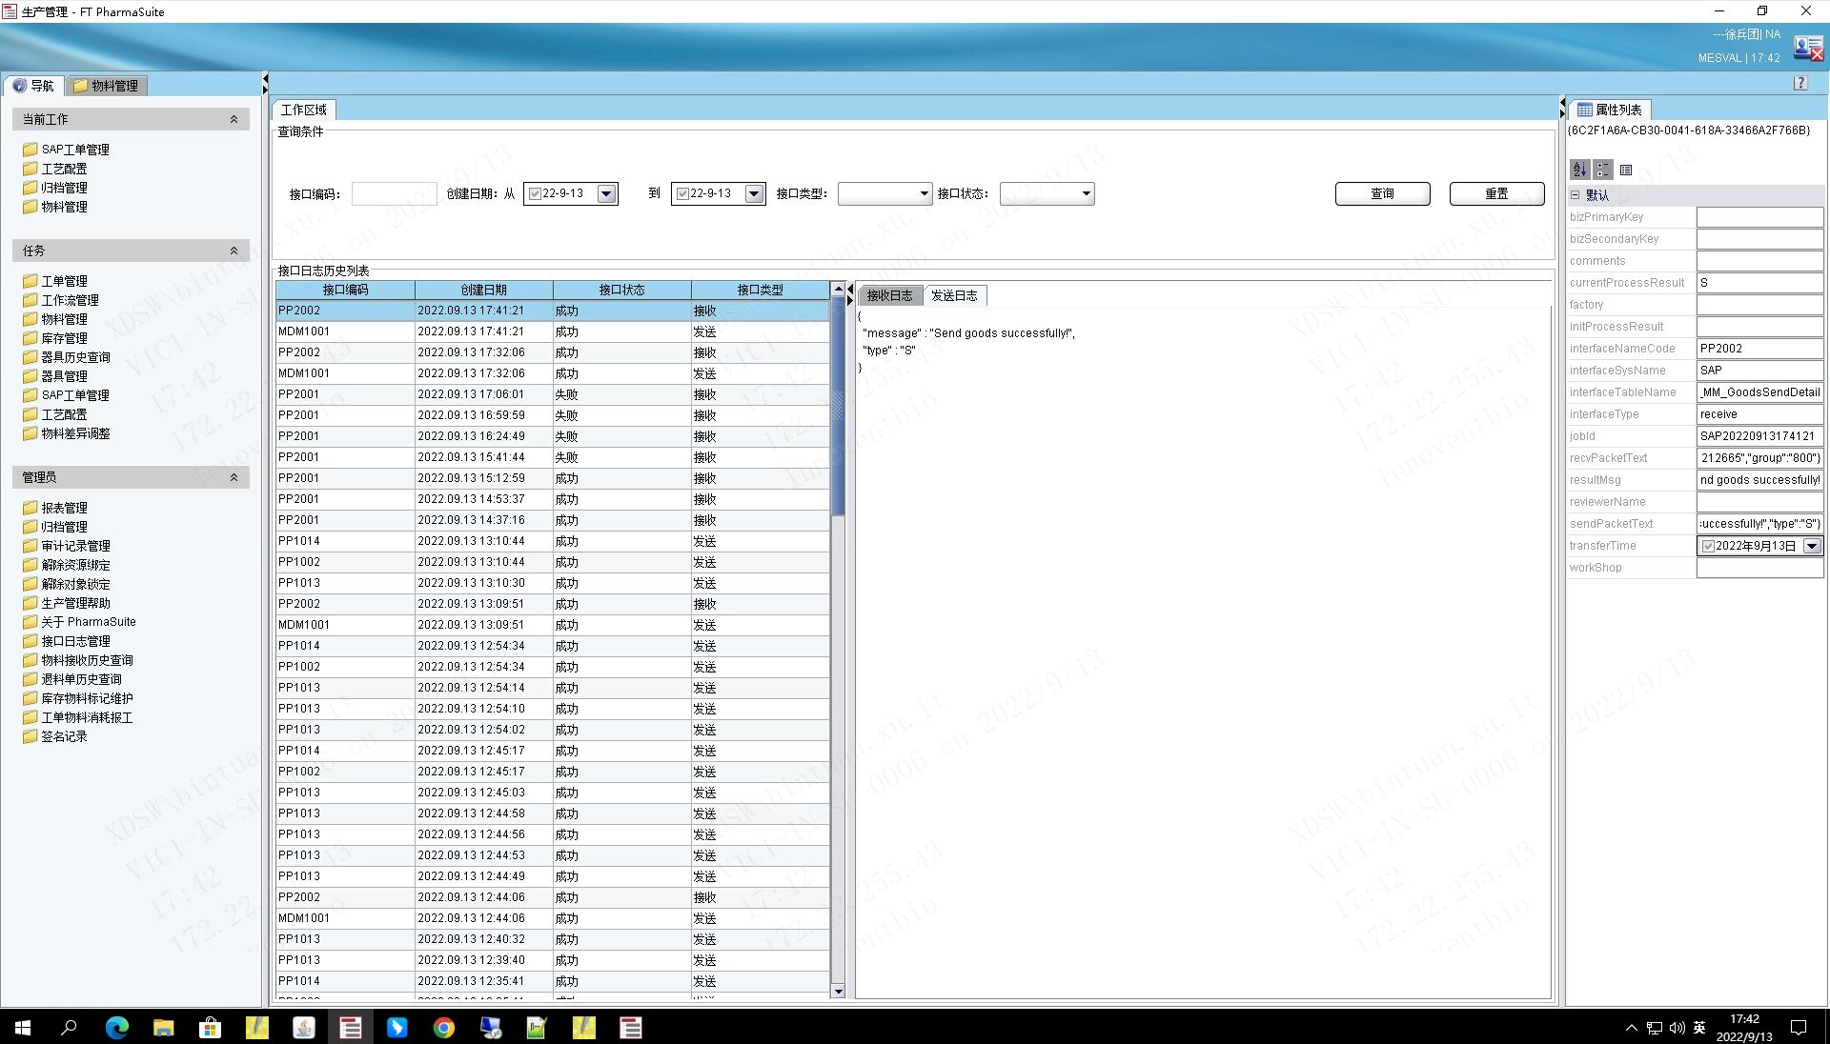

测试截图编号：步骤4.6.2-05

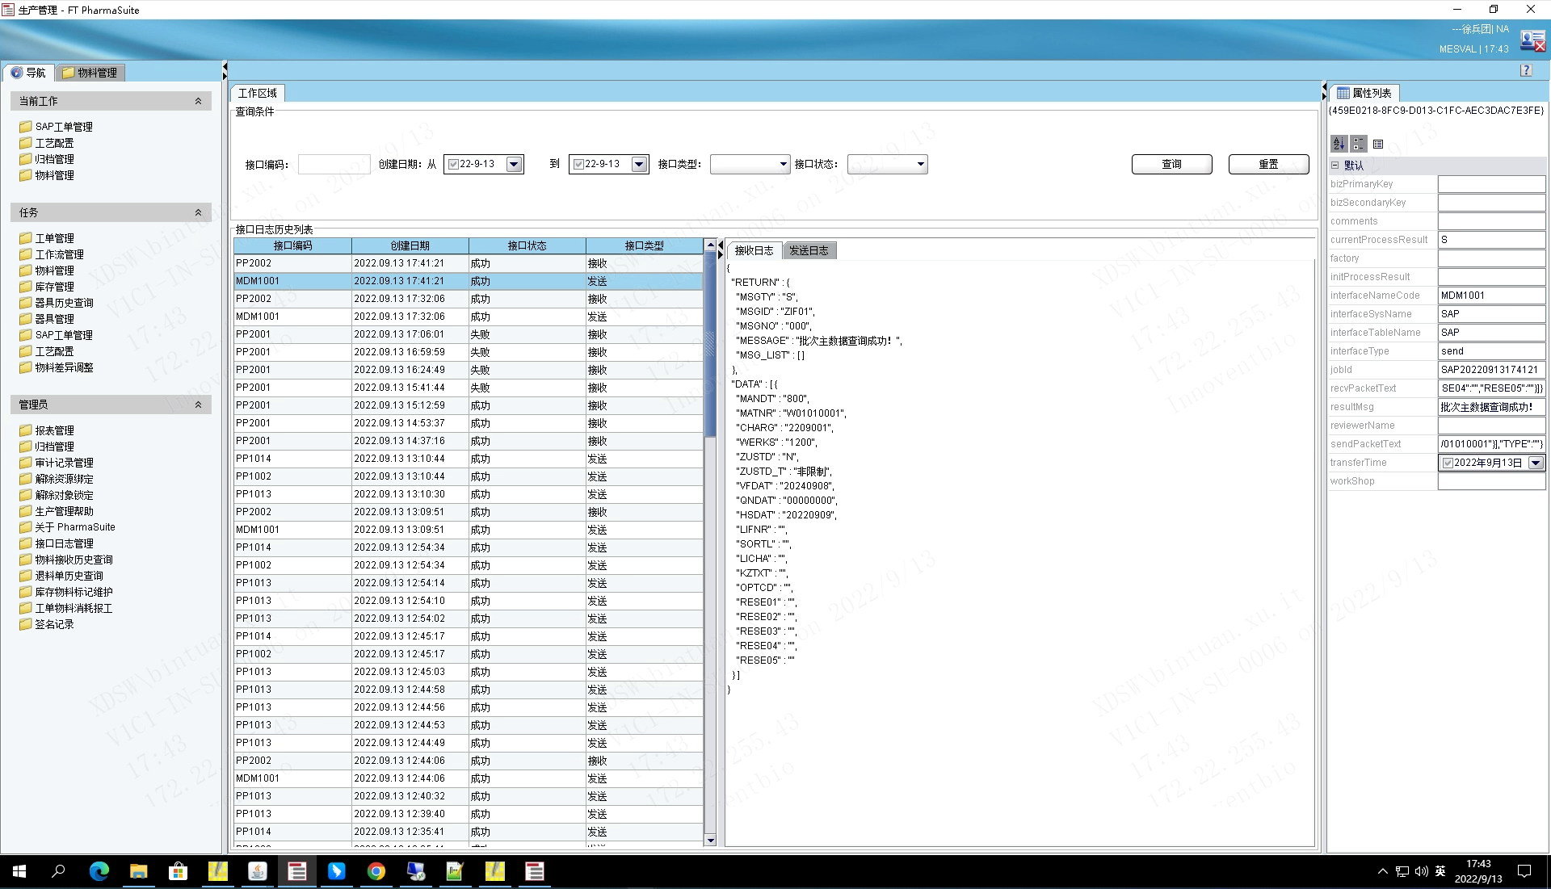

测试截图编号：步骤4.6.2-06

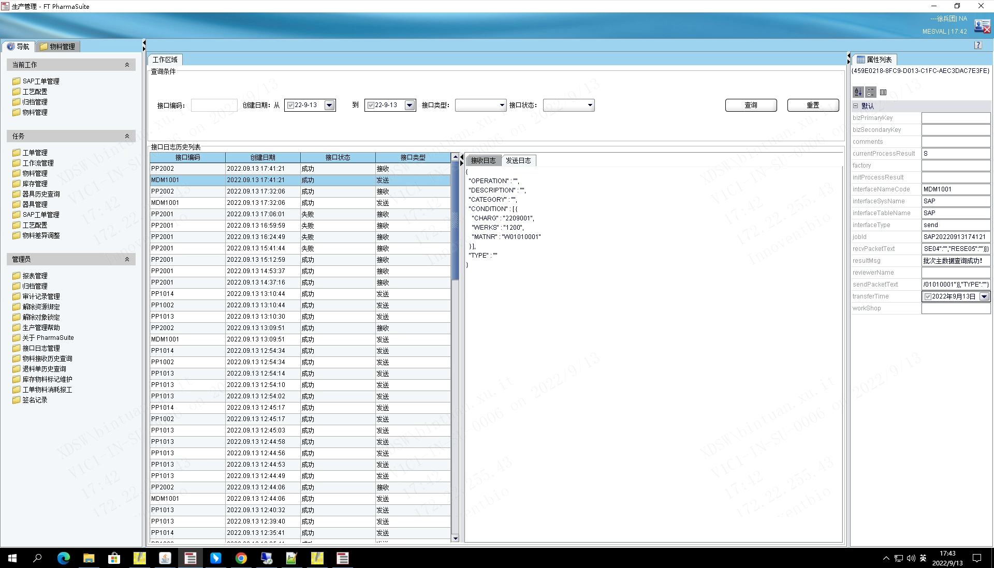

测试截图编号：步骤4.6.2-07

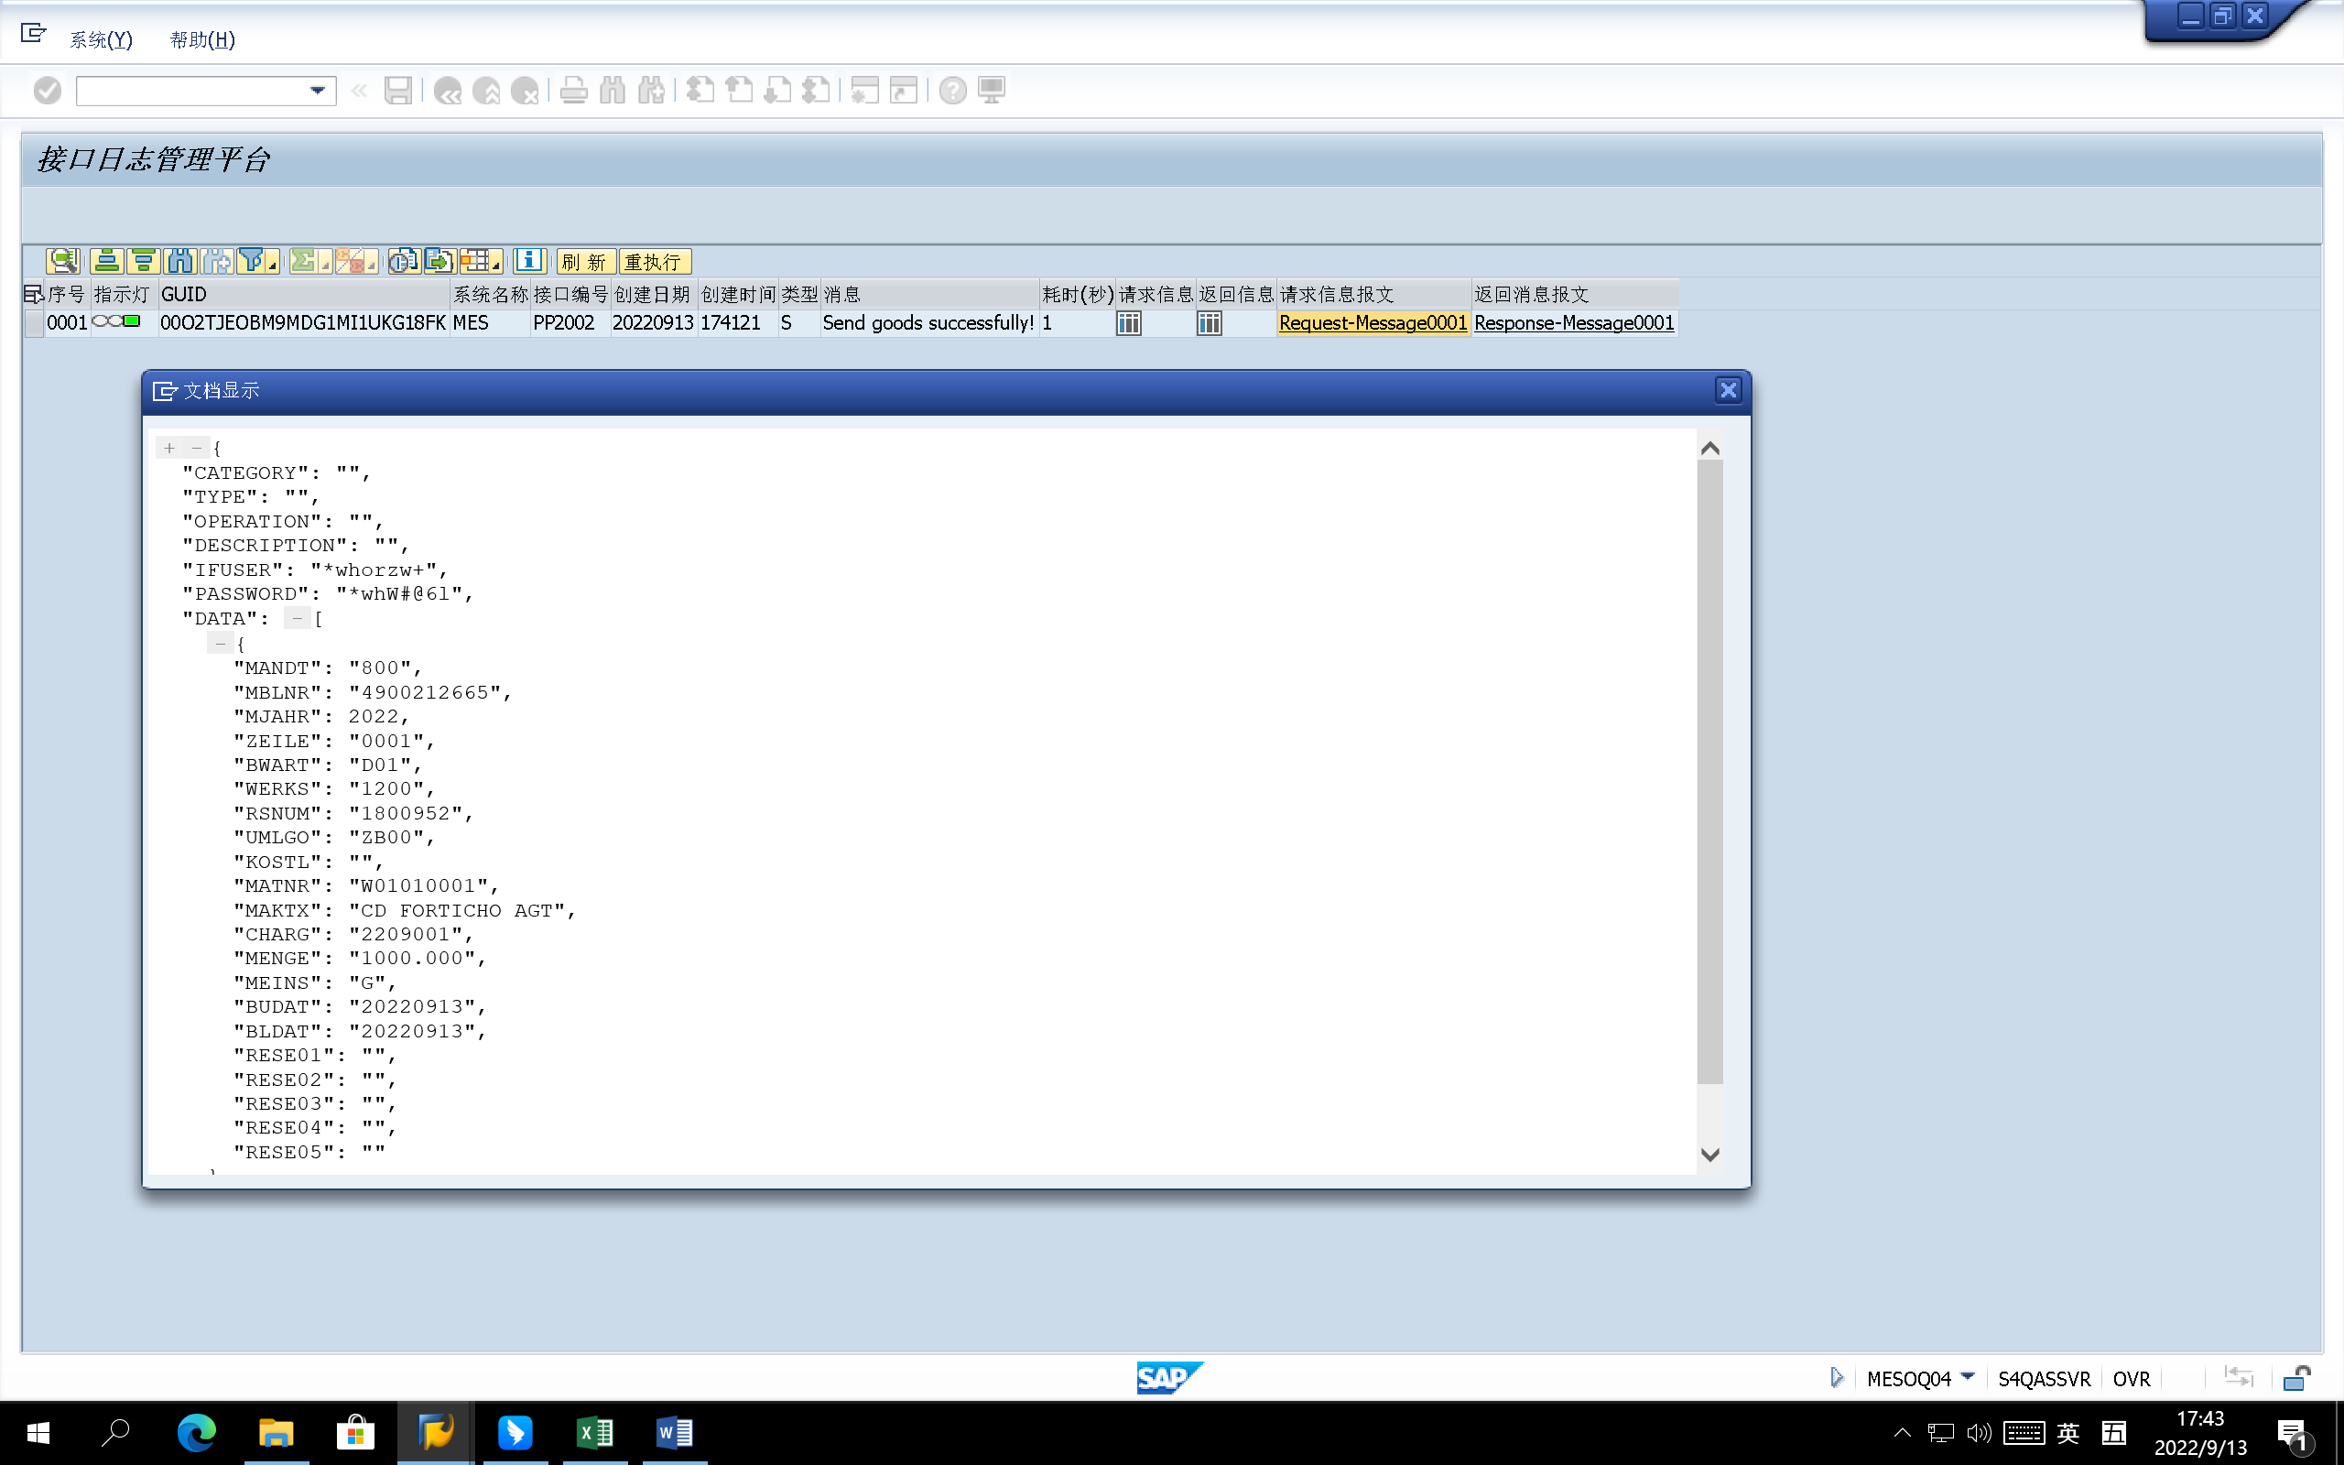

测试截图编号：步骤4.6.2-08

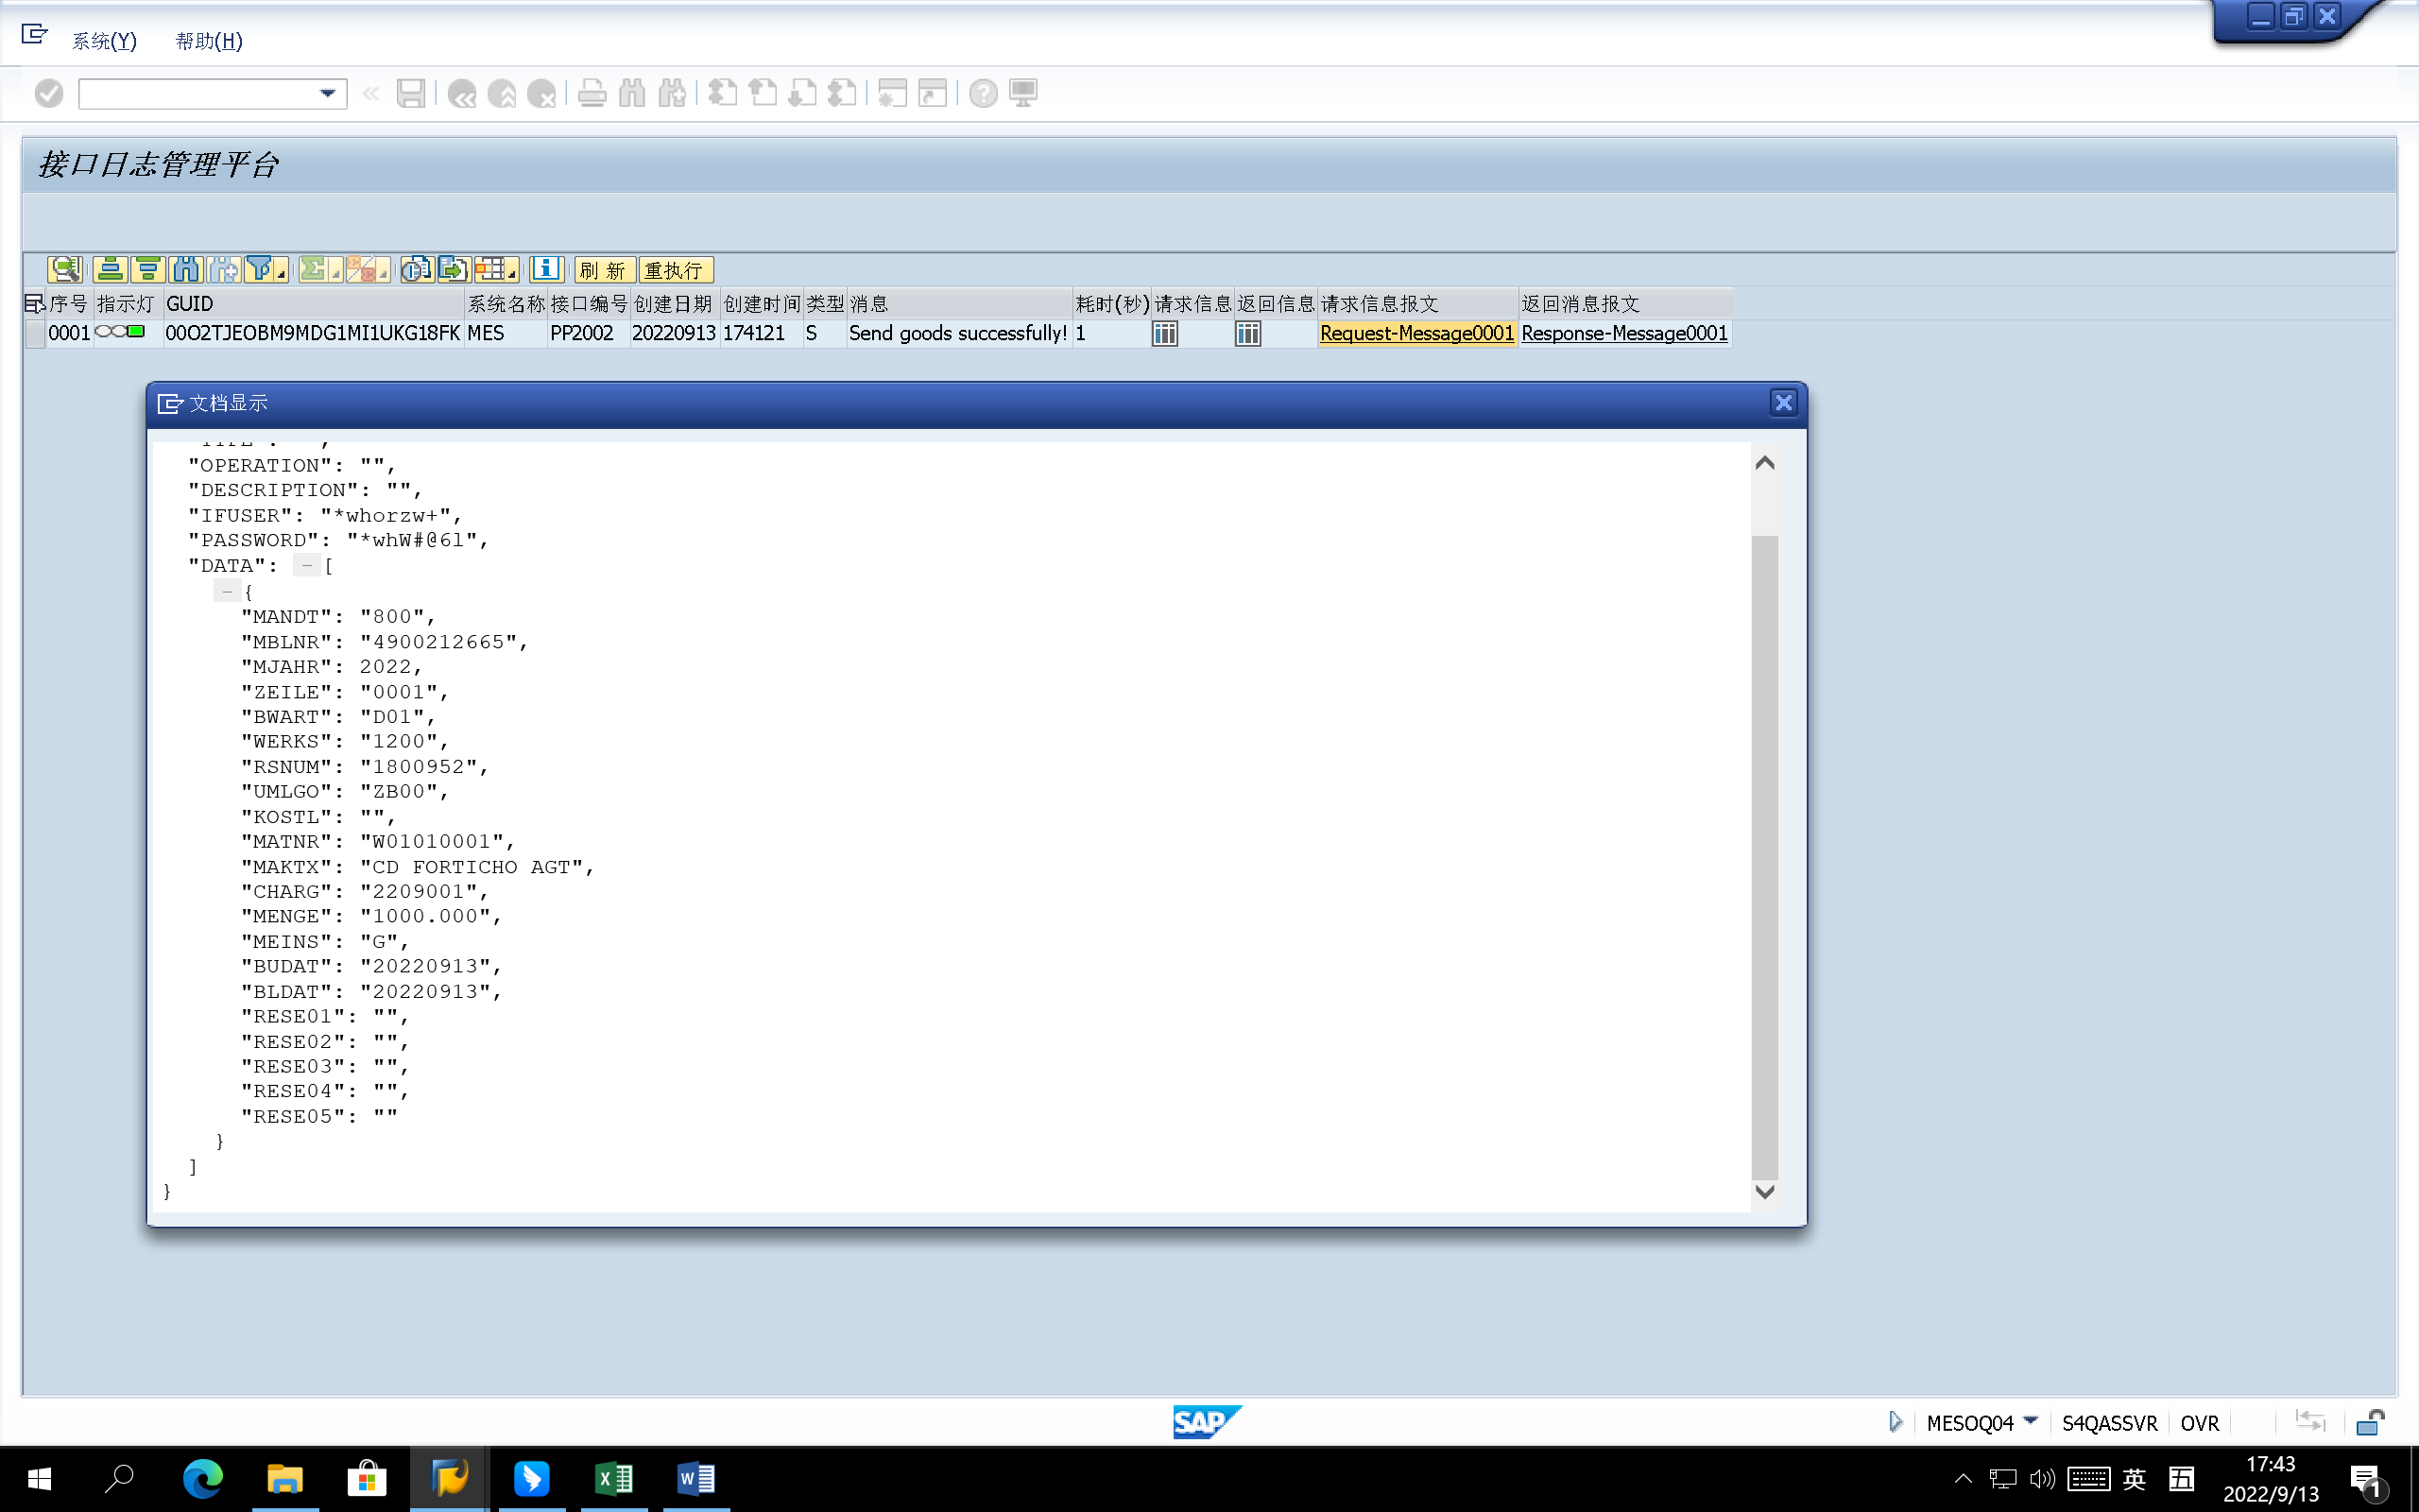

测试截图编号：步骤4.6.2-09

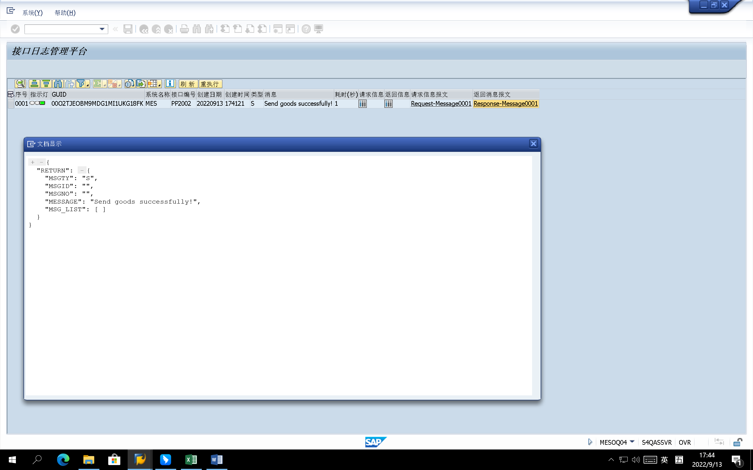

测试截图编号：步骤4.6.2-10

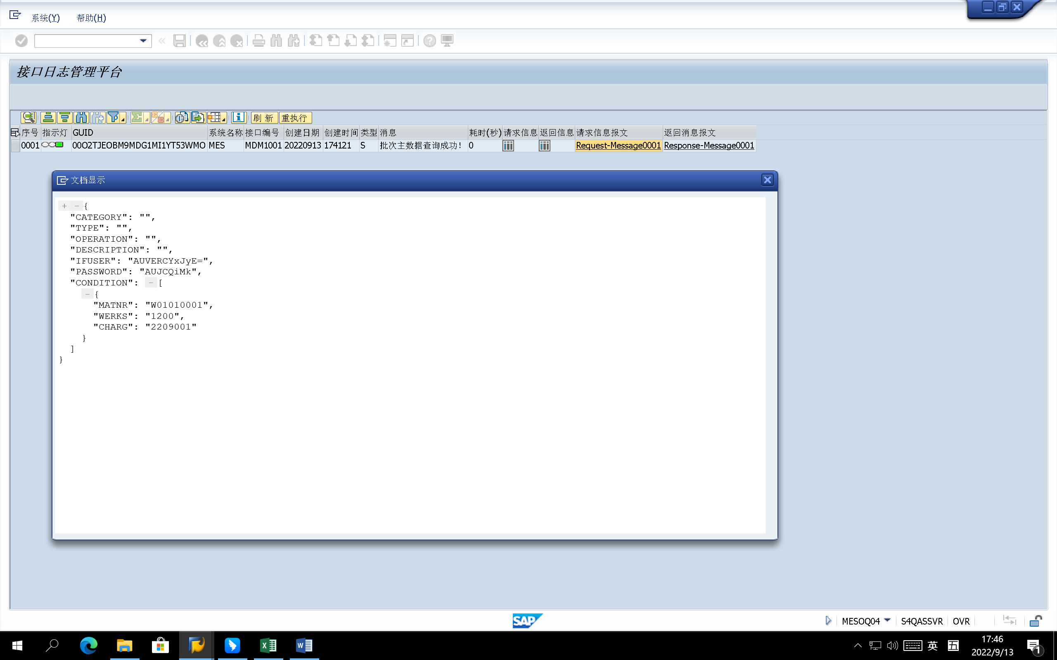

测试截图编号：步骤4.6.2-11

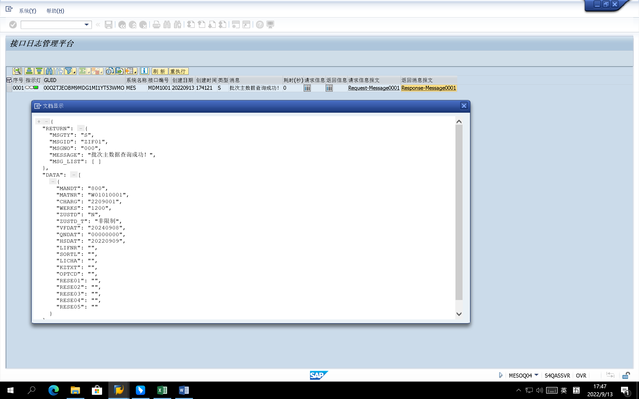

测试截图编号：步骤4.6.2-12

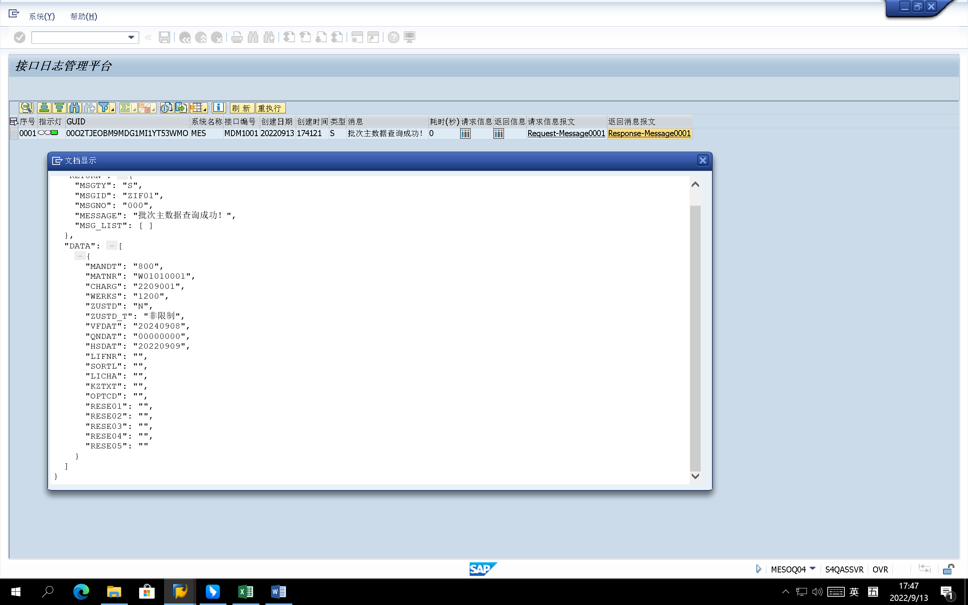

测试截图编号：步骤4.6.3-01

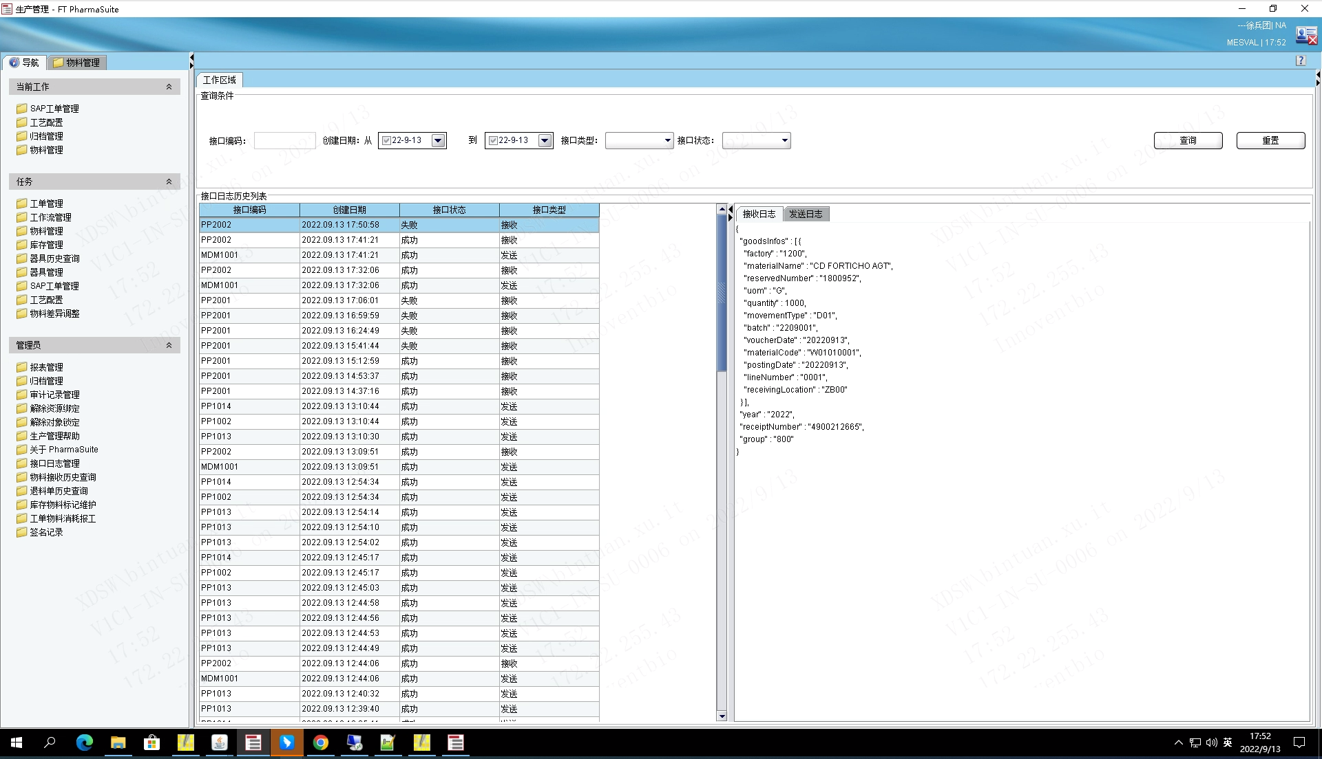

测试截图编号：步骤4.6.3-02

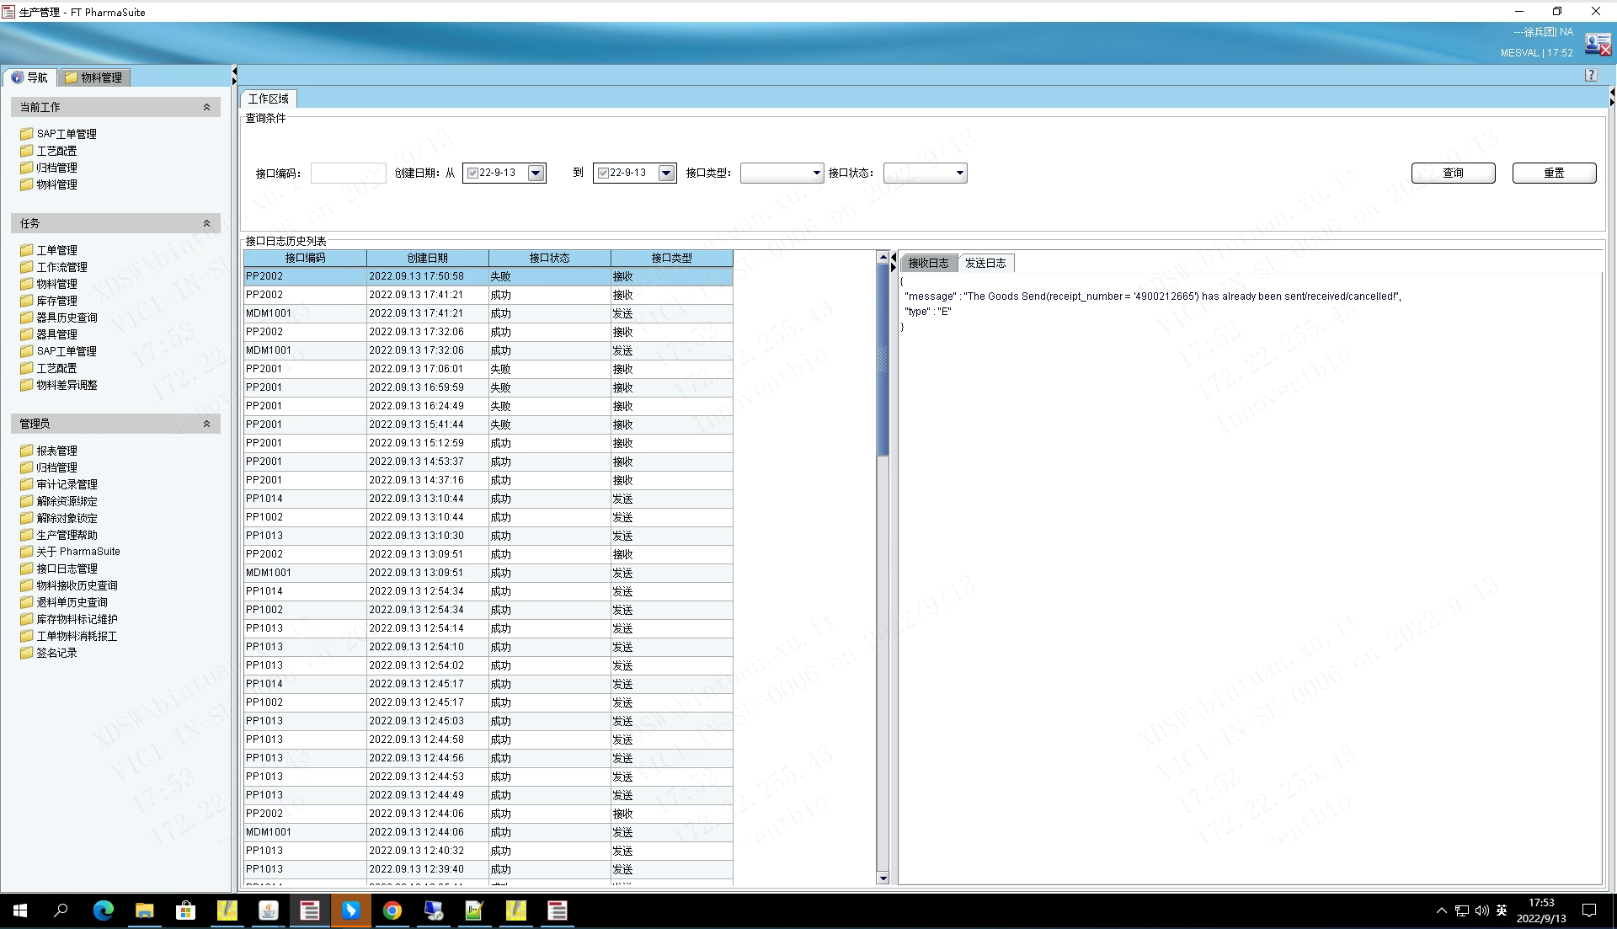

测试截图编号：步骤4.6.3-03

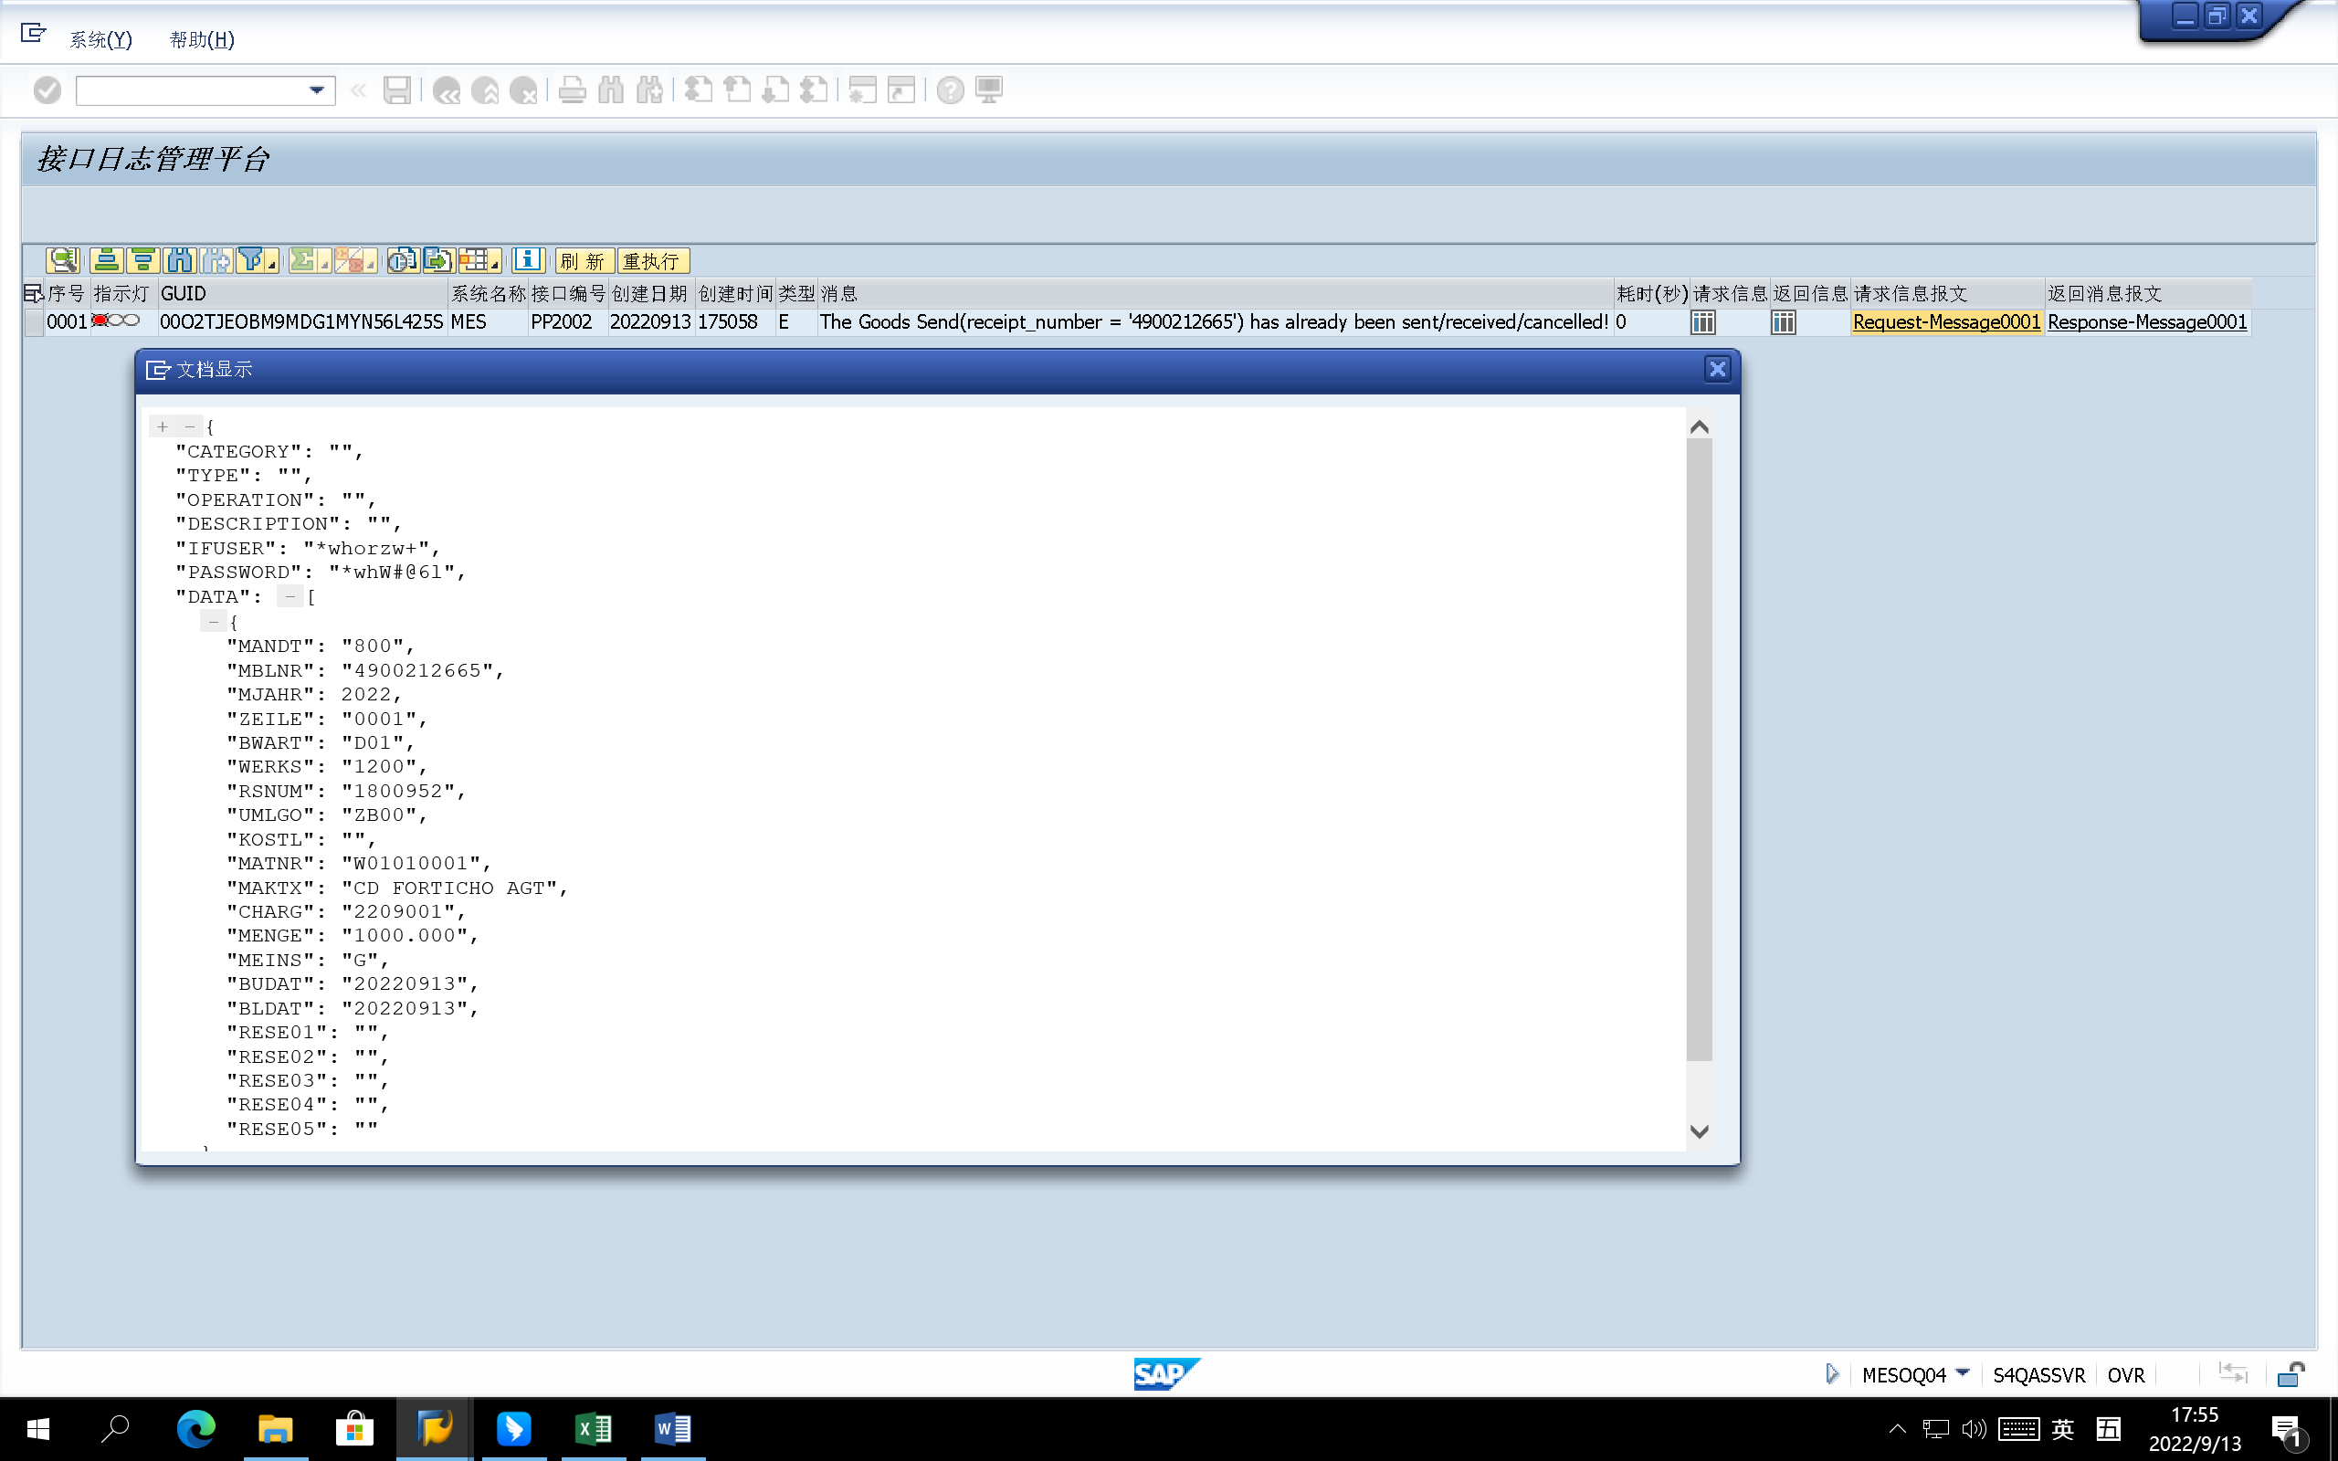

测试截图编号：步骤4.6.3-04

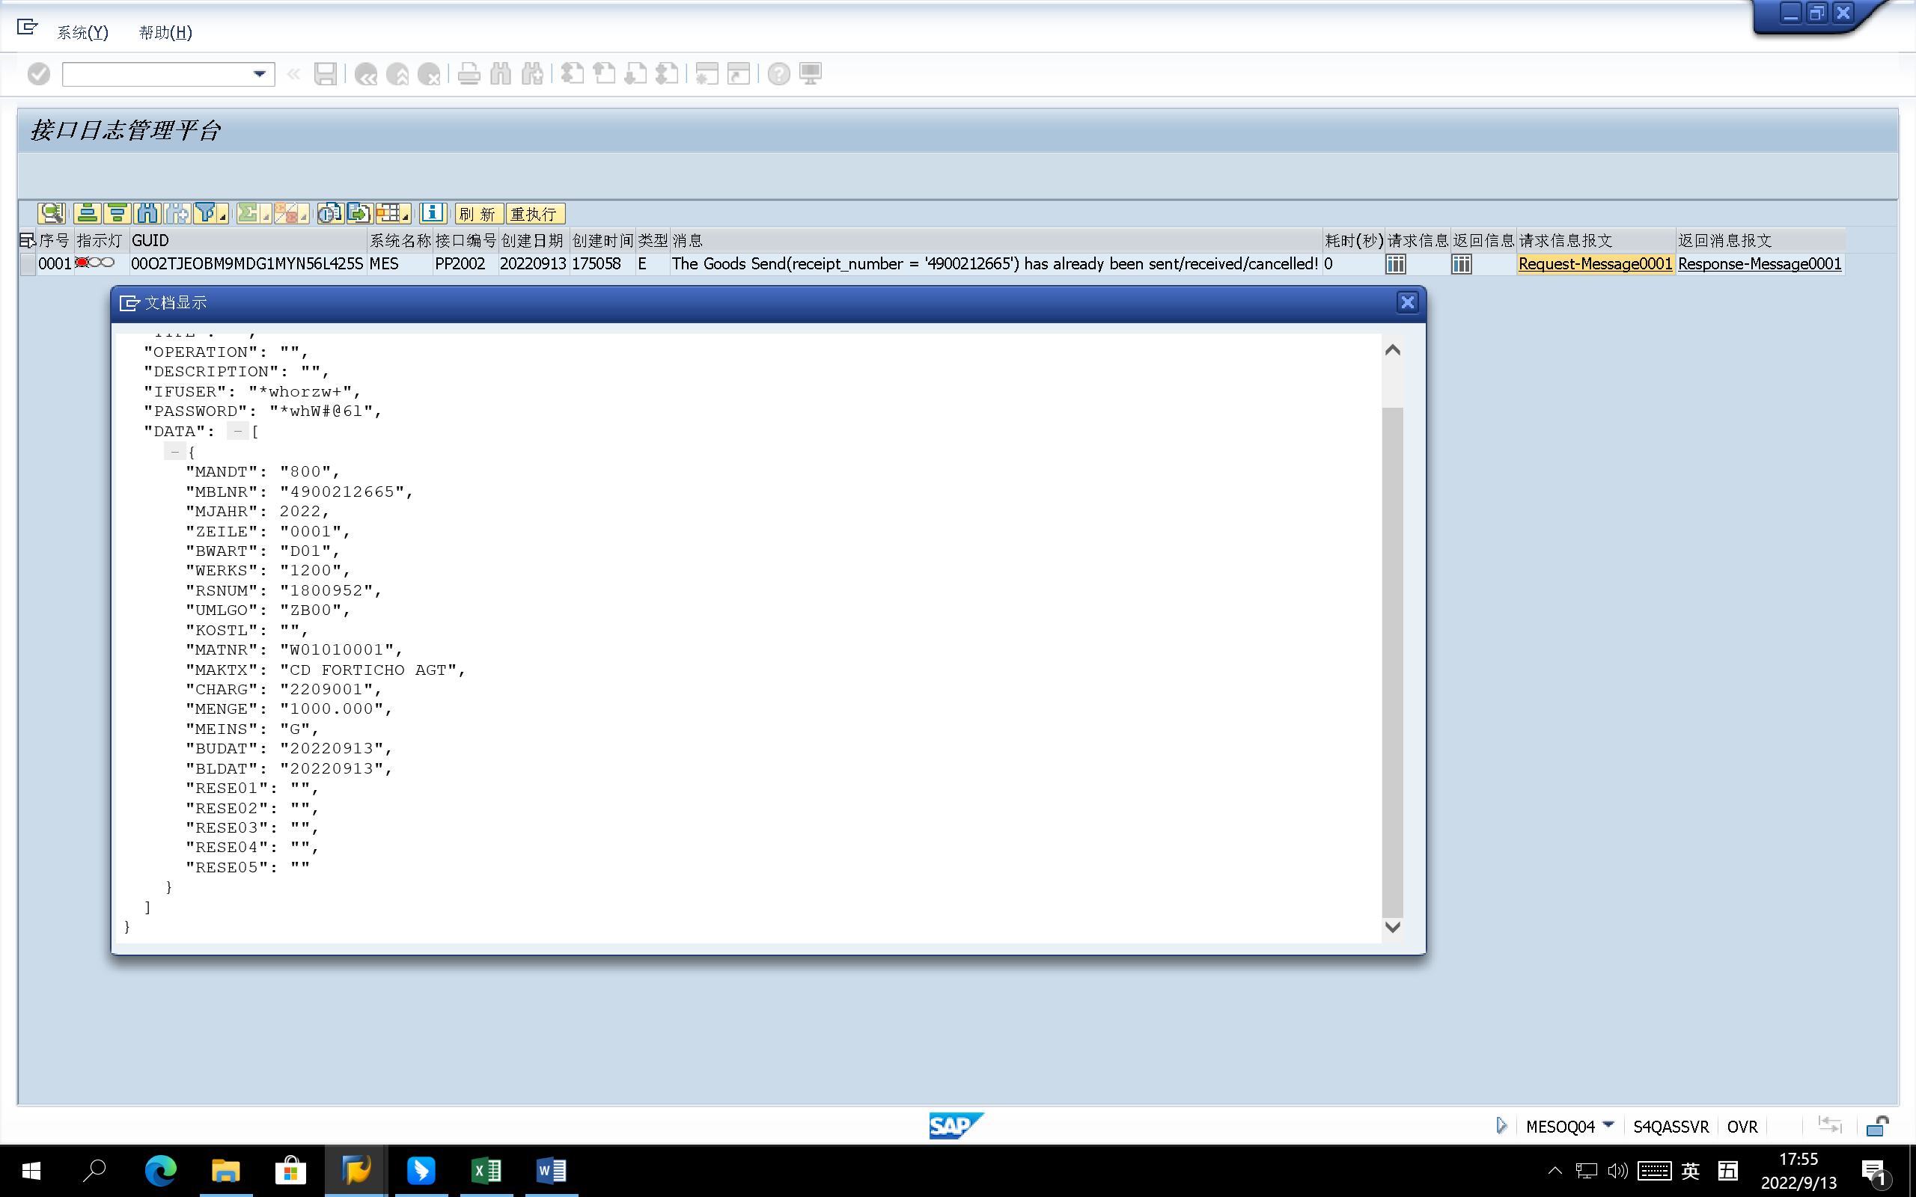

测试截图编号：步骤4.6.3-05

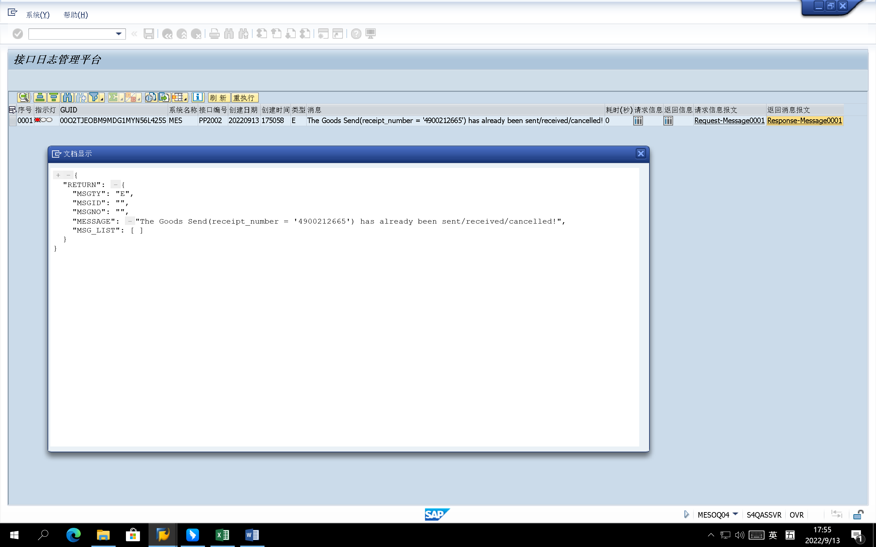

测试截图编号：步骤4.6.4-01

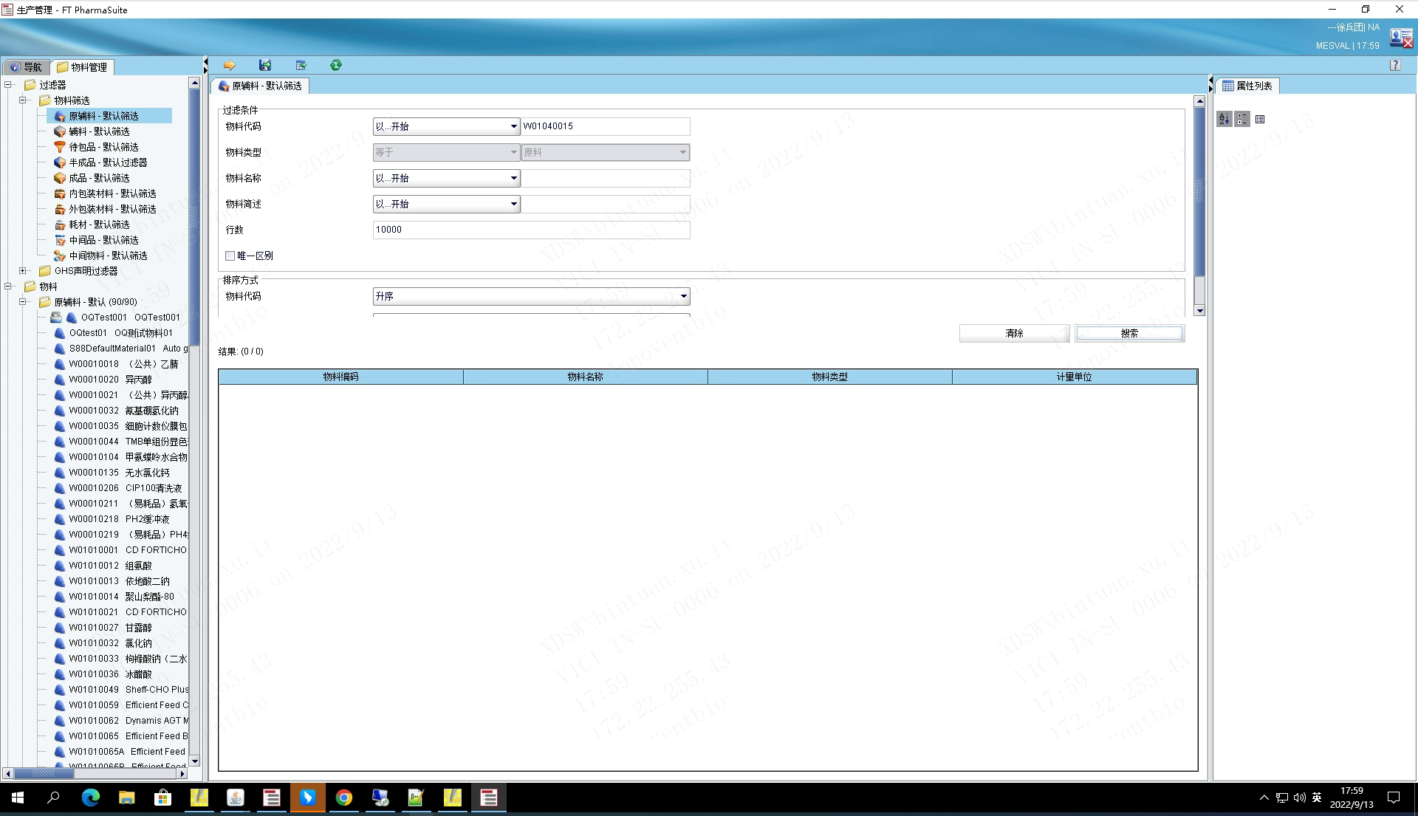

测试截图编号：步骤4.6.4-02

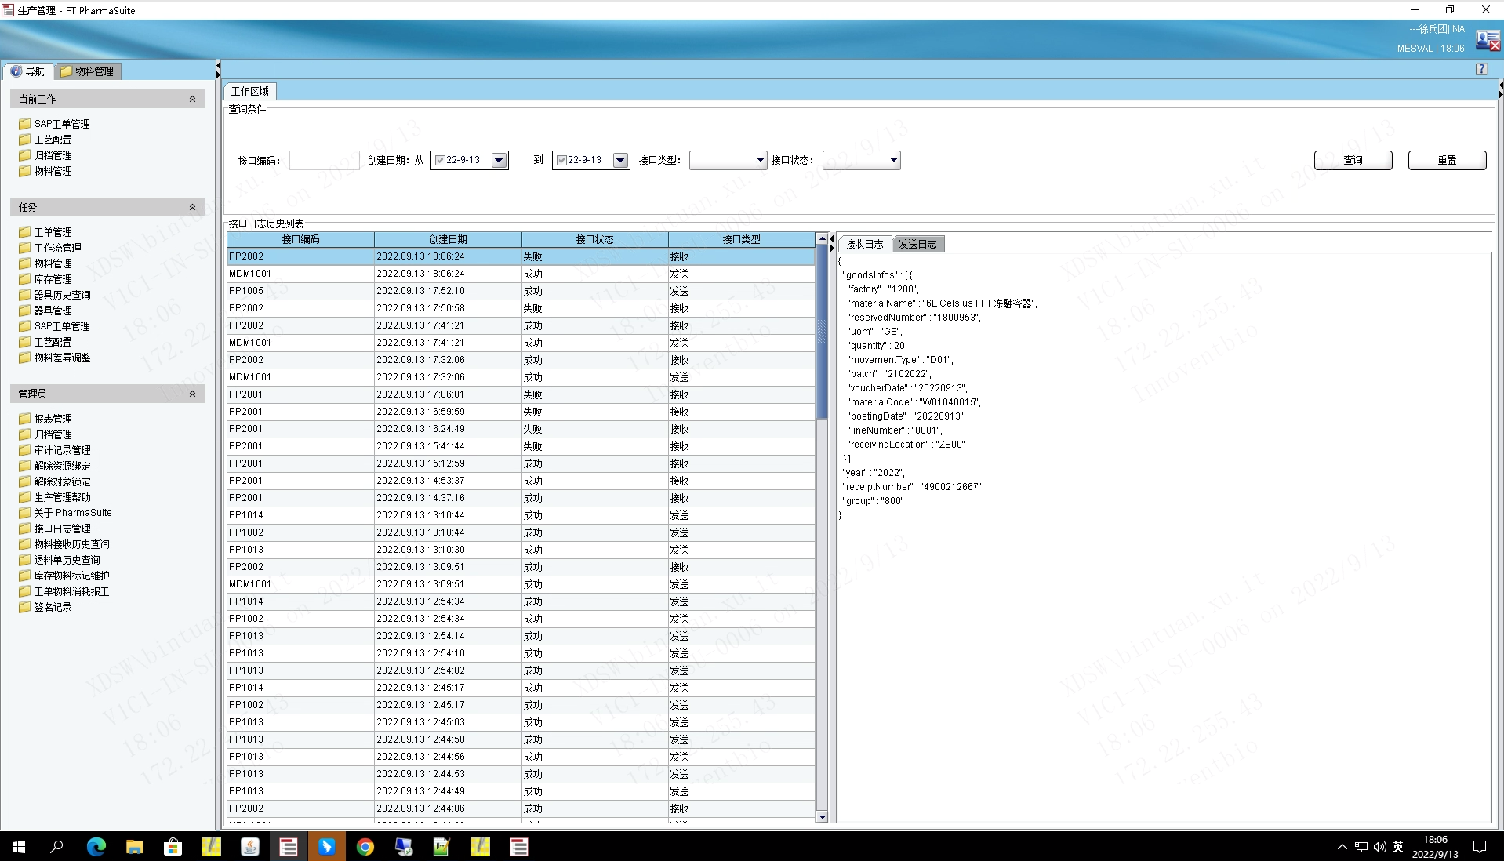

测试截图编号：步骤4.6.4-03

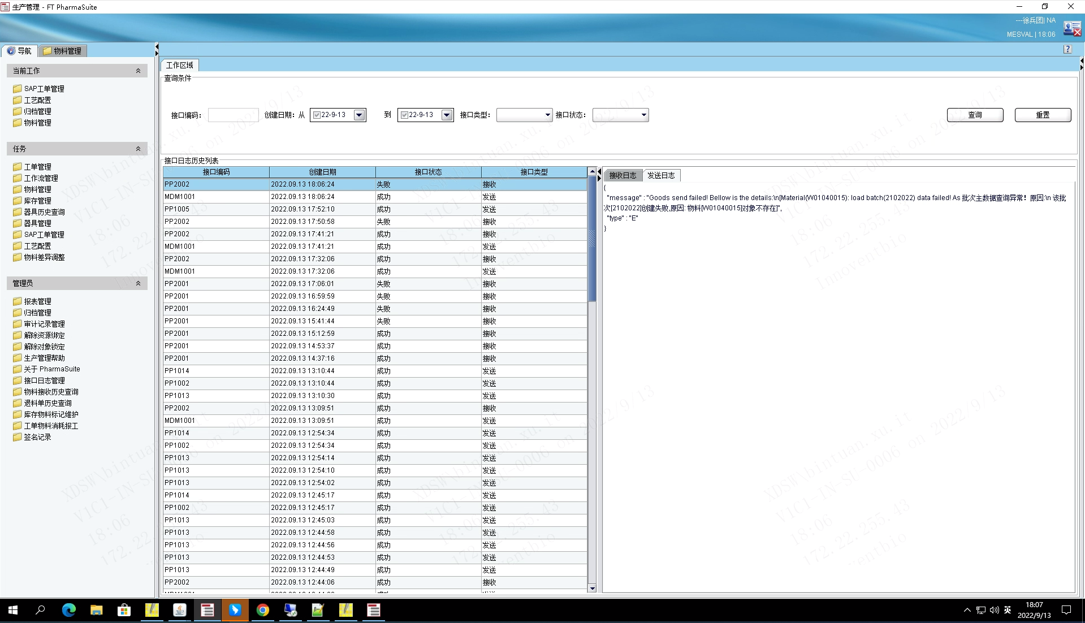

测试截图编号：步骤4.6.4-04

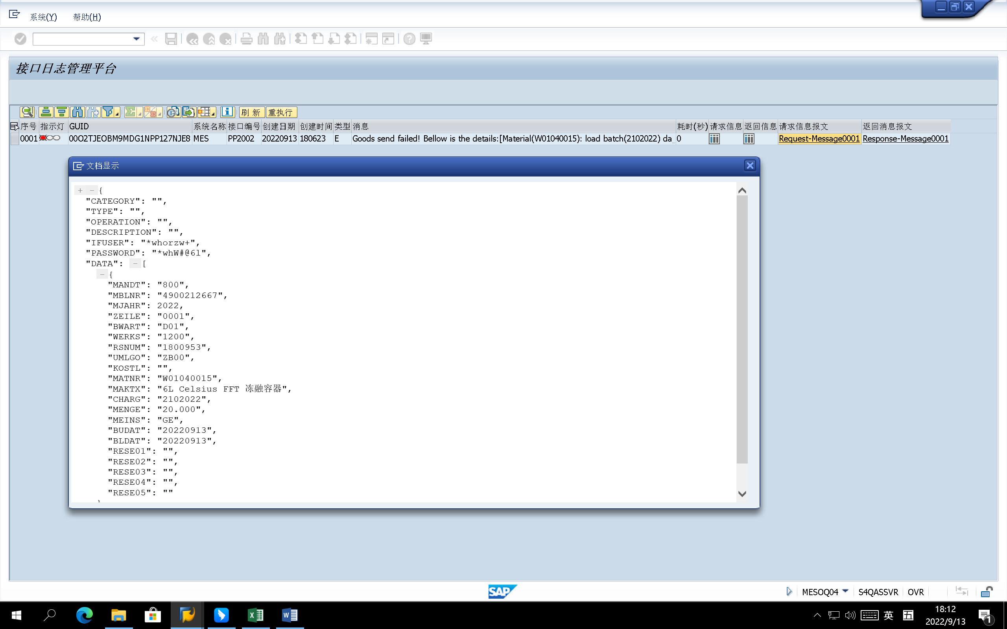

测试截图编号：步骤4.6.4-05

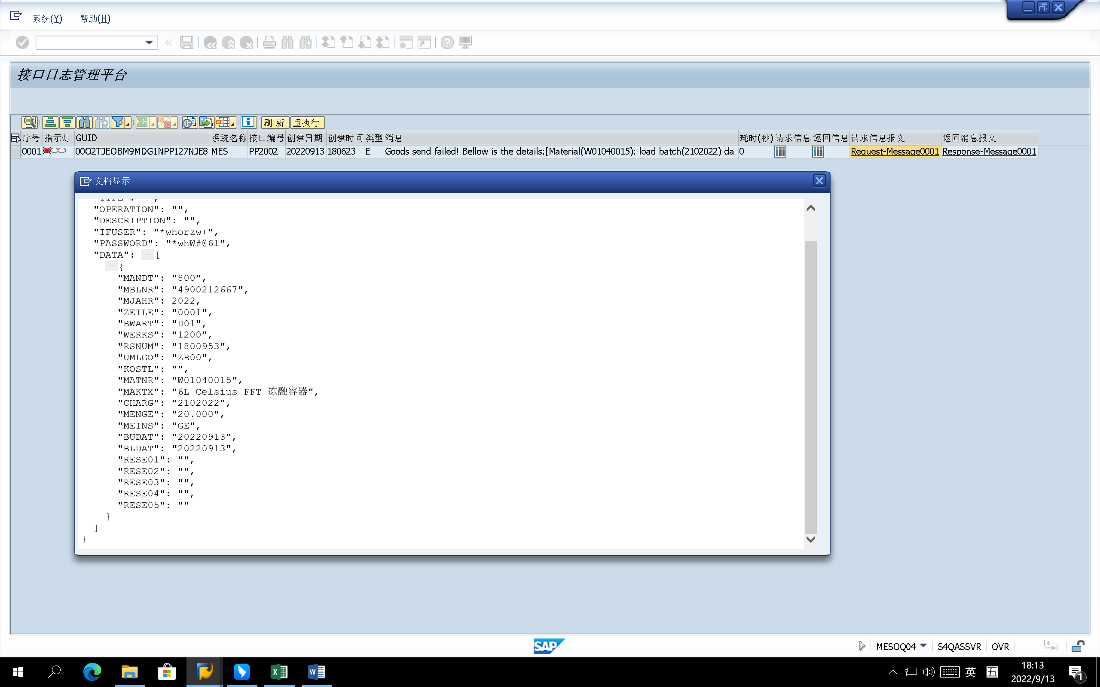

测试截图编号：步骤4.6.4-06

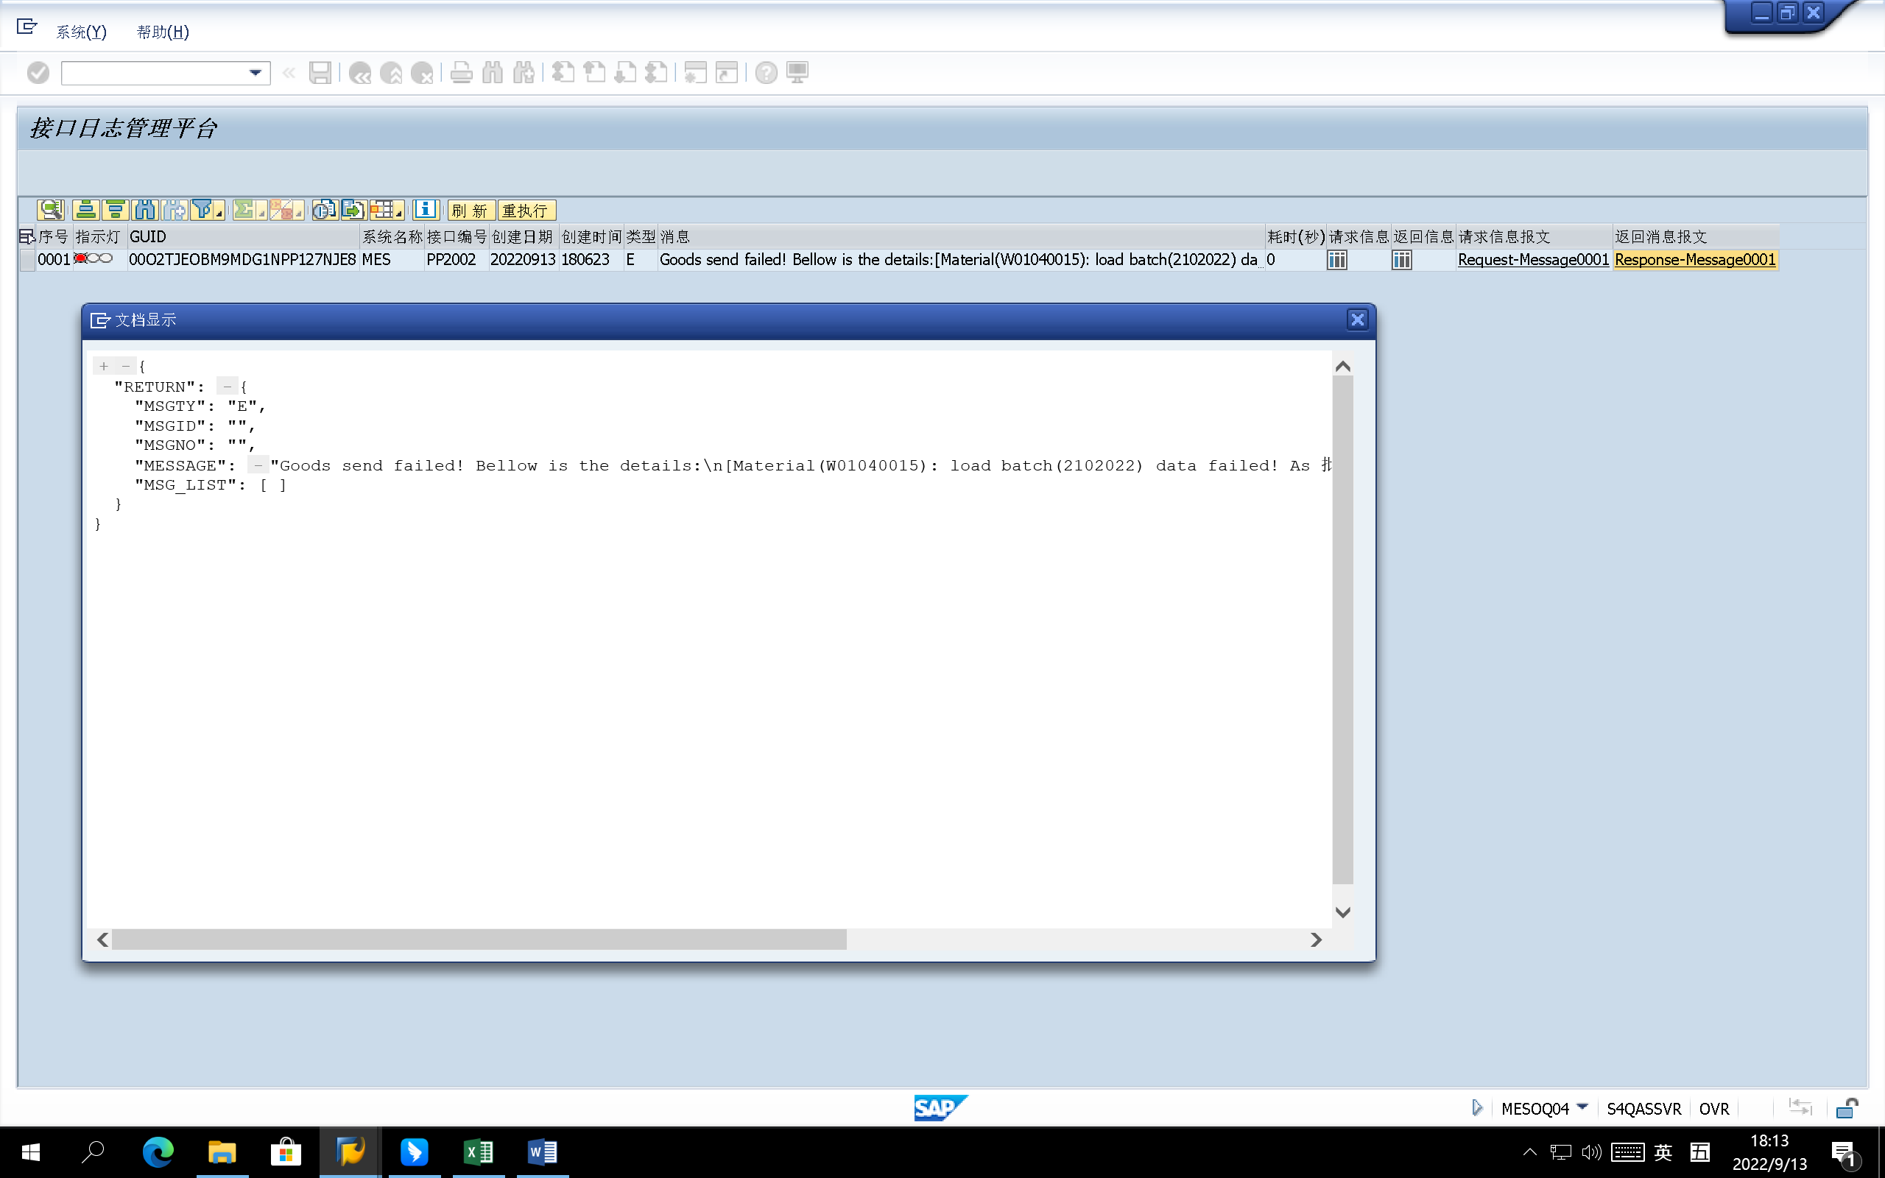

测试截图编号：步骤4.6.4-07

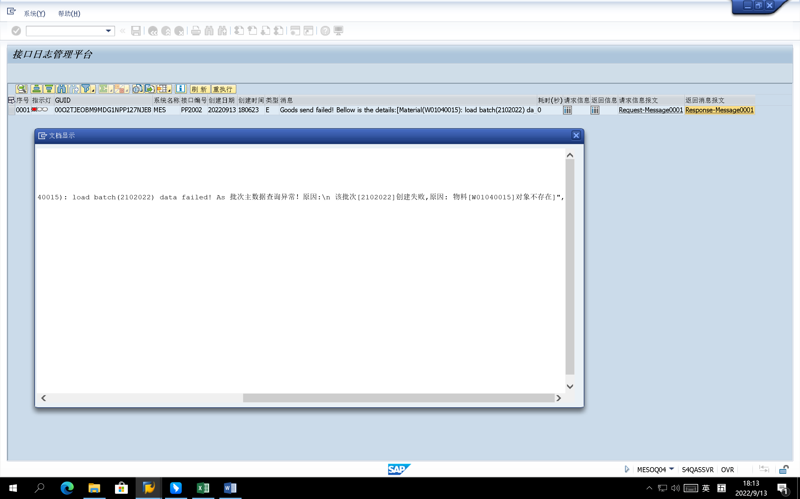

测试截图编号：步骤4.6.5-01

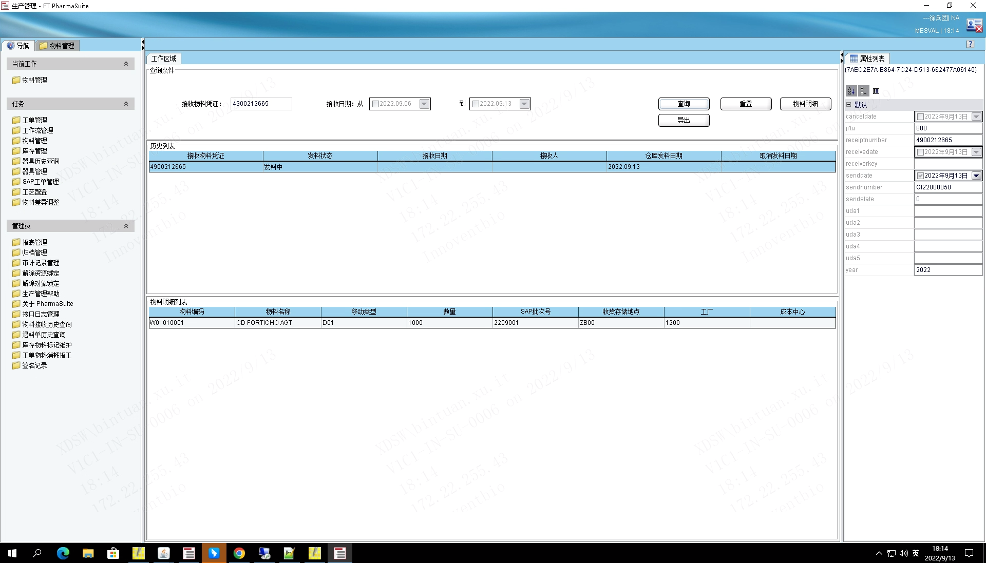

测试截图编号：步骤4.6.5-02

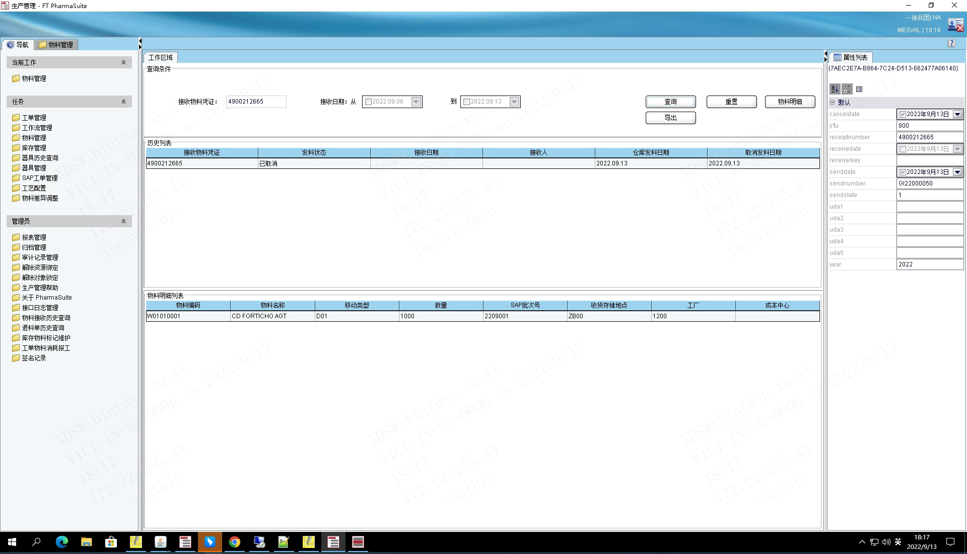

测试截图编号：步骤4.6.5-03

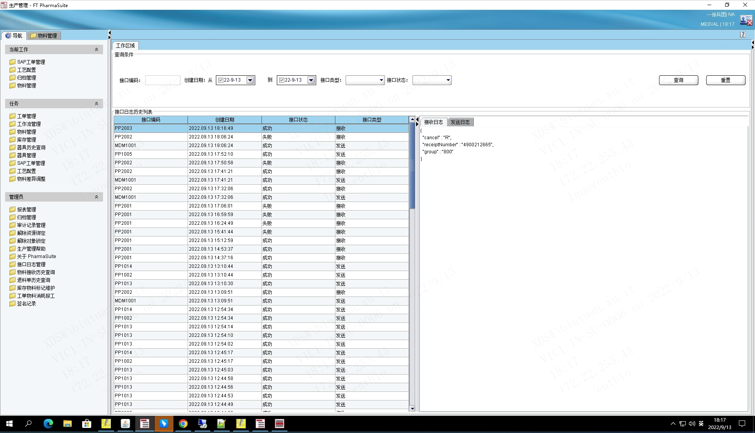

测试截图编号：步骤4.6.5-04

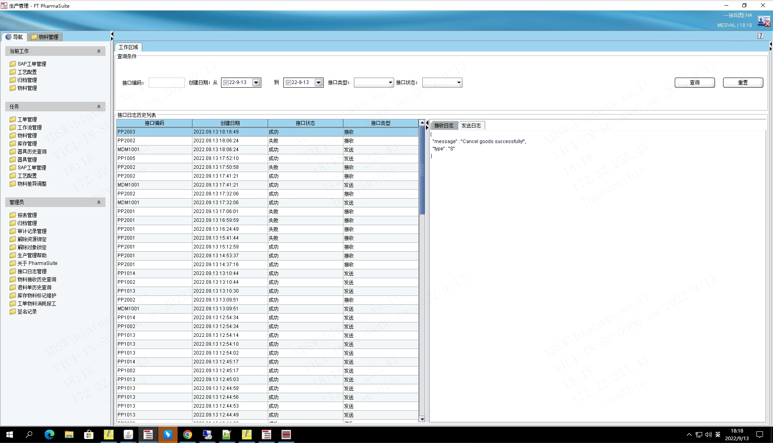

测试截图编号：步骤4.6.5-05

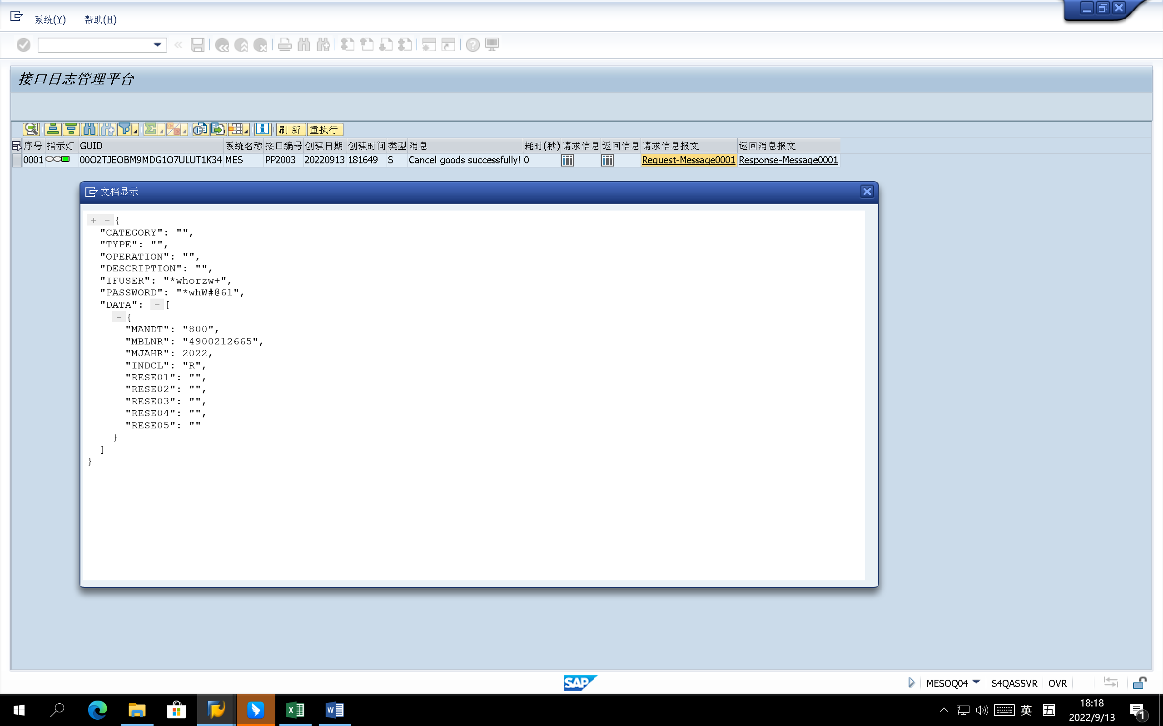

测试截图编号：步骤4.6.5-06

